安徽中麦亚机电科技有限公司年产3000万支压缩机曲轴制造项目职业病危害预评价报告书
报告书编号：21YP099019464004
（报批稿）

马鞍山市环美质检技术服务有限公司
2021年4月

《安徽中麦亚机电科技有限公司年产3000万支压缩机曲轴制造项目职业病危害预评价报告书》法律责任承诺书
一、在本项目职业病危害预评价报告编制过程中，我单位严格遵守《中华人民共和国职业病防治法》及相关法律、法规和标准的要求。
二、在本项目职业病危害预评价报告编制过程中，我单位作为第三方，未受到任何组织和个人的干预和影响，依法独立开展工作，保证了技术服务活动的客观公正性。
三、在本项目职业病危害预评价报告的编制过程中，我单位根据实事求是的原则，所依据的技术资料真实有效，评价报告中对本项目所提出的职业病防护措施具有针对性、有效性和可行性。
四、我单位对本项目职业病危害预评价报告中结论性内容承担法律责任。

马鞍山市环美质检技术服务有限公司

2021年4月29日

报告名称：安徽中麦亚机电科技有限公司年产3000万支压缩机曲轴制造项目职业病危害预评价报告书
评价单位：马鞍山市环美质检技术服务有限公司
法人代表：陈静
项目职务 | 姓名 | 职称 | 专业名称 | 签名
项目负责人 | 王 冰 | 工程师 | 建筑设计与装璜
主编人 | 肖丹丹 | 工程师 | 环境工程
参与人 | 鲍善良 | 工程师 | 预防医学
参与人 | 苏静 | 工程师 | 流行病与卫生统计
审核人 | 朱佩云 | 主管医师 | 医士专业
签发人 | 贾淑华 | 主管医师 | 医士专业

目 录
1 总论 1
1.1 项目背景 1
1.2 评价依据 1
1.3 评价目的 4
1.4 评价范围 5
1.5 评价内容 5
1.6 评价方法 5
1.7 评价程序和质量控制 7
2 工程分析 10
2.1 工程概况 10
2.2 生产过程中拟使用的原、辅料及用量 15
2.3 总平面布置及竖向布置 16
2.4 项目工艺流程和设备布局 17
2.5 建筑卫生学 19
3 职业病危害因素识别与分析 20
3.1 评价单元划分 20
3.2 职业病危害因素识别 20
4 职业病危害风险评估 30
4.1 概述 30
4.2 风险评价指数法 30
5 职业病危害防护设施分析 34
5.1 职业病防护设施 34
5.2 拟配置的个人使用的职业病防护用品 35
5.3 拟采取的应急救援措施 35
5.4 拟采取的职业卫生管理措施 35
5.5 拟设置的辅助用室 35
5.6 职业病防治专项经费概算 35
6 职业病危害评价 36
6.1 总体布局评价 36
6.2 建筑卫生学评价 38
6.3 生产工艺和设备布局评价 39
6.4 拟采取的职业病危害防护措施分析与评价 39
6.5 个人使用的职业病防护用品评价 43
6.6 应急救援措施评价 43
6.7 辅助卫生用室评价 43
6.8 职业卫生管理措施评价 45
7 控制职业病危害的补充措施 48
7.1职业卫生防护措施补充 48
7.2 职业卫生管理措施 49
7.3辅助用室的补充措施 55
7.4施工期的职业病危害防护建议 57
8 结论 58
8.1 评价结论 58
8.2 建议 59

附件1立项文件
附件2 原辅材料MSDS
附件3 项目周边概况图
附件4 总平面布置图
附件5 1#车间、2#车间布局图
附件6职业健康检查项目及周期表
附件7 上岗前职业健康检查项目清单
附件8 技术审核意见及修改说明

1 总论

1.1 项目背景
冰箱/空调空调压缩机在国民经济的发展、人民生活和现代化建设中占有重要地位。近年来，我国经济的发展和随着人民生活水平的提高，带动了冰箱/空调压缩机产业的需求，以曲轴为主要零部件的各类新型压缩机发展拉动了我国冰箱/空调压缩机产业的发展。
为紧紧抓住市场的巨大需求，在国家产业政策的大力支持和地方政府的扶持下，安徽中麦亚机电科技有限公司拟投资20000万元租赁安徽省含山县褒禅山经济园区标准化厂房及办公楼40000m²，建设年产3000万支压缩机曲轴制造项目，本项目已通过含山县发展改革委备案（项目编码：2020-340522-34-03-000977）。
安徽中麦亚机电科技有限公司年产3000万支压缩机曲轴制造项目已经完成工程前期的各项准备工作，包括市场调研、建设规模、项目地址、资金来源的确定及项目立项工作。项目建设周期共10个月，开工时间为2020年10月份，竣工投产时间为2021年8月。
根据《中华人民共和国职业病防治法》和《建设项目职业病防护设施“三同时”监督管理办法》等法律、法规的规定，对可能产生职业病危害的建设项目，在可行性论证阶段建设单位应进行建设项目职业病危害预评价。安徽中麦亚机电科技有限公司于2021年1月委托马鞍山市环美质检技术服务有限公司（皖卫职技字(2021)第12号）对该公司进行职业病危害预评价工作。

1.2 评价依据

1.2.1 法律、法规和规范性文件
◆《中华人民共和国职业病防治法》（2001年10月27日中华人民共和国主席令第60号公布自2002年5月1日起施行，2018年12月29日第十三届全国人民代表大会常务委员会第七次会议（中华人民共和国主席令第24号）第四次修正并施行）
◆《中华人民共和国安全生产法》（2002年6月29日中华人民共和国第九届全国人民代表大会常务委员会第二十八次会议公布自2002年11月1日起施行，2009年8月27日第十一届全国人民代表大会常务委员会第十次会议第一次修正并施行；2014年8月31日第十二届全国人民代表大会常务委员会第十次会议第二次修正，自2014年12月1日起施行。）
◆中华人民共和国劳动法》（1994年7月5日第八届全国人民代表大会常务委员会第八次会议通过，2018年12月29日第十三届全国人民代表大会常务委员会第七次会议（中华人民共和国主席令第24号）修正并施行）
◆《中华人民共和国劳动合同法》（2007年6月29日中华人民共和国主席令第65号公布，2012年12月28日中华人民共和国主席令第73号修正，自2013年7月1日起施行）
◆《使用有毒物品作业场所劳动保护条例》 （国务院令第352号）◆《工伤保险条例》 （国务院令〔2010〕第586号）
◆《女职工劳动保护特别规定》 （国务院令〔2012〕第619号）◆《工作场所职业卫生管理规定》（中华人民共和国国家卫生健康委员会令第5号 2021年2月1日施行）
◆《用人单位职业健康监护监督管理办法》（原国家安全生产监督管理总局令第49号 2012年6月1日施行）
◆《建设项目职业病防护设施“三同时”监督管理办法》（原国家安全生产监督管理总局令第90号 2017年5月1日施行）
◆《职业健康检查管理办法》（国家卫生健康委员会令 2019第2号）
◆《产业结构调整指导目录（2019年本）》
（国家发展改革委2019年第29号令）
◆《高毒物品目录》 （卫法监发[2003]142号）
◆《职业病分类和目录》 （国卫疾控发〔2013〕48号）
◆《职业病危害因素分类目录》 （国卫疾控发〔2015〕92号）
◆《建设项目职业病危害风险分类管理目录》
（国卫办职健发[2021]5号）
◆《防暑降温措施管理办法》 （原安监总安健[2012]89号）
◆《职业卫生档案管理规范》 （原安监总厅安健[2013]171号）
◆《建设项目职业病危害预评价技术导则》 （GBZ196-2007)
◆《国家安全监管总局办公厅关于印发职业卫生档案管理规范的通知》 （原安监总厅安健[2013]171号）
◆《职业卫生技术服务机构工作规范》（原安监总厅安健[2014]39号）
◆《国家安全监管总局办公厅关于印发用人单位职业病危害因素定期检测管理规范的通知》 （原安监总厅安健[2015]16号）
◆《国家安全监管总局办公厅关于加强用人单位职业卫生培训工作的通知》 （原安监总厅安健[2015]121号）
◆《职业卫生技术服务机构检测工作规范》
（原安监总厅安健[2016]9号）
◆《国家安全监管总局办公厅关于修改用人单位劳动防护用品管理规范的通知》 （原安监总厅安健[2018]3号）
◆《职业病危害项目申报办法》 （原安监总局48号令）
◆《关于启用新版“职业病危害申报系统”的通知》
（国家卫生健康委职业健康司 2019年8月16日）
◆《安徽省安全生产监督管理局关于加强建设项目职业病防护设施“三同时”监督管理工作的通知》 （原皖安监健[2017]86号）
◆《关于推进健康企业建设的通知》 （全爱卫办发〔2019〕3号）

1.2.2 评价标准
◆《生产设备安全卫生设计总则》 （GB 5083-1999）
◆《工业企业总平面设计规范》 （GB 50187-2012）
◆《建筑采光设计标准》 （GB 50033-2013）
◆《建筑照明设计标准》 （GB 50034-2013）
◆《工业建筑供暖通风与空气调节设计规范》 （GB 50019-2015）
◆《工作场所职业病危害警示标识》 （GBZ 158-2003）
◆《工作场所空气中有害物质监测的采样规范》 （GBZ 159-2004）
◆《工作场所有害因素职业接触限值 第1部分：化学有害因素》
（GBZ 2.1-2019）
◆《工作场所有害因素职业接触限值 第2部分：物理因素》
（GBZ 2.2-2007）
◆《工业企业设计卫生标准》 （GBZ 1-2010）
◆《职业性接触毒物危害程度分级》 （GBZ230-2010）
◆《职业健康监护技术规范》 （GBZ 188-2014）
◆《工作场所防止职业中毒卫生工程防护措施规范》
（GBZ/T 194-2007）
◆《职业卫生名词术语》 （GBZ/T 224-2010 ）
◆《用人单位职业病防治指南》 （GBZ/T 225-2010）
◆《职业病危害评价通则》 （GBZ/T 277-2016)
◆《工作场所空气有害物质测定方法》 （GBZ/T 160-2004）
◆《工作场所物理因素测量 第8部分：噪声》 （GBZ/T 189.8-2007）
◆《工作场所职业病危害作业分级》 （GBZ/T 229-2007/2010）
◆《呼吸防护用品的选择、使用与维护》 （GB/T 18664-2002）
◆《个体防护装备选用规范》 （GB/T 11651-2008）
◆《生产过程安全卫生要求总则》 （GB/T 12801-2008）
◆《个体防护装备术语》 （GB/T 12903-2008）
◆《排风罩的分类及技术条件》 （GB/T 16758-2008）◆《护听器的选择指南》 （GB/T 23466-2009）
◆《国民经济行业分类》（国家标准第1号修改单） （GB/T 4754-2017）
◆《工业企业噪声控制设计规范》 （GB/T 50087-2013）

1.2.3 其他基础性资料
1.《建设项目评价委托书》，2021年3月
2.《安徽中麦亚机电科技有限公司年产3000万支压缩机曲轴制造项目可行性研究报告》
3.《安徽中麦亚机电科技有限公司年产3000万支压缩机曲轴制造项目环境影响报告表》
4.安徽中麦亚机电科技有限公司提供其它相关资料。

1.3 评价目的
贯彻落实《中华人民共和国职业病防治法》及国家相关的法律、法规、规章、标准和产业政策，从源头控制和消除职业病危害，防治职业病，保护劳动者健康和权益。
识别、分析该建设项目可能产生的职业病危害因素，评价危害程度，预测造成的职业病危害及其程度。
依据国家职业卫生法律、法规、规范和标准的要求，对该项目的职业病危害程度和职业病危害防护措施的防护效果做出科学、客观的职业病危害的评价结论，并提出科学、经济、合理、可行的防护对策，为决策部门和建设设计单位提供依据。
为建设单位职业病防治的日常管理提供依据。

1.4 评价范围
本报告评价范围以建设单位提供的可行性研究报告及其它相关资料所涉及的建设内容为基础进行分析和评价，如因项目在工艺、设备等方面有所改动产生的职业病危害因素，则不属于本次评价范围。
具体评价范围为：建设项目的主体工程及辅助设施，主体工程有生产车间（1#车间、2#车间），辅助设施有配电间、仓库、办公室等。
本报告主要针对本项目施工和设备安装期间产生的职业病危害和建成后生产及辅助设备生产运行过程中可能存在的职业病危害及其控制设施进行评价，如涉及环保、安全、消防评价内容，以相关专业评价报告为准。

1.5 评价内容
依据《建设项目职业病危害预评价报告编制要求》，评价内容包括总体布局、生产工艺及设备布局、建筑卫生学、职业病危害因素和危害程度及对劳动者健康的影响、拟采取的职业病危害防护措施、辅助卫生用室、个人使用的职业病防护用品、应急救援措施及预案、警示标识、职业健康监护、职业卫生管理措施、职业卫生专项投资等。

1.6 评价方法
根据项目职业病危害特点，采用职业卫生调查法、检查表分析法、综合分析法、工程分析法等综合分析，定性和定量评价。
表1-1评价方法汇总表
评价内容 | 评价方法
总体布局 | 职业卫生调查法、工程分析法、检查表分析法
生产工艺和设备布局 | 职业卫生调查法、工程分析法、检查表分析法
建筑卫生学 | 职业卫生调查法、工程分析法、检查表分析法
职业病危害因素和危害程度及对劳动者健康的影响 | 职业卫生调查法、检查表分析法、综合分析法、工程分析法、风险评估法
职业病危害防护设施 | 职业卫生调查法、检查表分析法
辅助用室 | 职业卫生调查法、检查表分析法
应急救援 | 职业卫生调查法、检查表分析法
个人使用的职业病防护用品 | 职业卫生调查法、检查表分析法
职业卫生管理 | 职业卫生调查法、检查表分析法
职业卫生专项经费概算 | 职业卫生调查法、检查表分析法

1.6.1 风险评估法
依据工作场所的职业病危害因素的种类、理化性质、浓度（强度）、暴露方式、接触人数、接触时间、接触频率、防护措施、毒理学资料、 流行病学等相关资料，按一定准则，对建项目发生职业病危害的可能性和危害程度进行评估，并按照危害程度考虑有关消除或减轻这些风险所需的防护措施，使其降低到可承受水平。

1.6.2 职业卫生调查法
是指运用现场观察、文件资料收集与分析、人员沟通等方法，了解调查对象相关卫生信息的过程。职业卫生调查内容主要包括：工程概况、总体布局、生产工艺、生产设备及布局、生产过程中的物料及产品、建筑卫生学、职业病防护设施、个人使用的职业病防护用品、辅助用室、应急救援、职业卫生管理、职业病危害因素以及时空分布情况等。

1.6.3 综合分析法
采取职业流行病学调查、类比分析、经验推断、专家权重、定量分级等方法相结合的原则，从多层次、多途径、多方位对项目进行综合分析和评价。
本评价依据国家、行业、地方等职业卫生标准、规范等，结合职业卫生防护设施配置情况，运用综合分析、专业判断等方法预测建设项目建成后正常生产过程中作业场所职业病危害因素浓度（强度）是否符合有关卫生标准。

1.6.4 工程分析法
该项目通过工程分析，明确拟建项目概况、生产过程中的原料与产品的名称和用（产）量、岗位设置及人员数量、总平面布置及竖向布置、生产工艺流程和设备布局、建筑卫生学、建设施工工艺和设备安装调试过程等内容，并初步识别生产工艺过程、劳动过程、生产环境及建设期可能存在的职业病危害因素及其来源、特点与分布。
1.6.5 检查表分析法
依据国家有关职业卫生的法律、法规和技术规范、标准等，列出检查单元、检查部位、检查项目、检查内容及要求等，编制成表，逐项检查符合情况，确定本项目存在的问题、缺陷和潜在危害。
1.6.6 职业病危害作业分级法
根据作业场所职业病危害因素的检测结果，按照国家有关职业病危害作业分级标准对不同职业病危害作业的危害程度进行分级。

1.7 评价程序和质量控制
依据《中华人民共和国职业防治法》、《建设项目职业病危害预评价报告编制要求》等要求，本项目职业病危害预评价工作程序见图1-1。
评价工作的质量主要是通过质控审查和建设单位（专家）评审两个环节来审核控制。质控审查由评价单位在拟定评价方案后组织召开专家评审会或内审会以及报告完成后的内部审核。本项目职业病危害预评价报告书在内部审核（三级审核）和建设单位评审（或聘请专家组评审）修改后完成，提交正式报告，正式报告及评审过程材料建设单位留档备查。本项目职业病危害预评价工作质量控制，见表1-1。

图1-1 预评价工作程序图

表1-1 评价质量控制表
序号 | 评价主要过程 | 质量控制
1 | 业务受理 | 接受建设单位委托,签订技术服务合同。
2 | 资料收集与审核 | （1）建设单位依据评价单位的资料清单提供资料；  （2）评价人员对资料进行审核，资料应真实、齐全。
3 | 评价方案编制与审核 | （1）评价人员在充分研读有关资料、进行初步工程分析后编制；  （2）职业卫生技术部组织相关技术人员对评价方案进行审核，形成审核意见，方案编写人根据意见进行修改，完成评价方案。
4 | 依据预评价方案开展评价工作 | （1）评价人员按审定的方案要求开展评价工作，并收集相关资料；  （2）根据调查，适当修改预评价方案。
5 | 报告编写阶段 | 评价人员根据评价方案和收集的相关资料，依据有关法律、法规、标准、规范等要求编写报告。
6 | 报告审核 | 职业卫生技术部组织相关技术人员对评价报告进行审核，形成审核意见，报告编写人根据意见进行修改，完成评价报告（初稿）。
7 | 企业内审 | 由建设单位组织有关职业卫生专家对评价报告初稿进行内审，形成内审意见。评价机构和建设单位根据专家内审意见进行修改和整改，完成评价报告（送审稿）。
8 | 专家评审 | 根据有关规定，组织相关专家对评价报告（送审稿）进行技术评审，形成评审意见。
9 | 出具报告 | 报告编写人按评审意见修改,经评审组确认合格后出具评价报告（报批稿）。

2 工程分析

2.1 工程概况

2.1.1 项目基本情况

项目名称：年产3000万支压缩机曲轴制造项目

项目单位：安徽中麦亚机电科技有限公司

项目性质：新建

项目投资：20000万元

行业分类：金属结构制造（行业代码：C3311）

建设地点：安徽省马鞍山市含山县褒禅山经济园区

企业法定代表人：莫晓龙

2.1.2 自然环境概况
2.1.2.1地理位置
项目拟建于安徽省马鞍山市含山县褒禅山经济园 F、G 栋。含山县位于安徽省的中部，长江下游的北岸，地处北纬 31°24′～31°53′，东经 117°53′～118°13′之间。东西宽约 20km，南北长约 50km，全县土地总面积 1047km2。建设项目具体地理位置见图2-1。
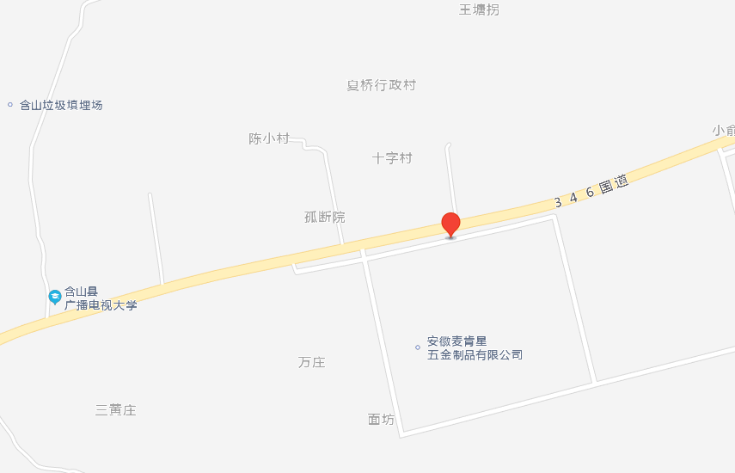

本项目所在地

图 2-1 项目地理位置示意图
2.1.2.2地形地貌
含山县地层区划属扬子江地层皖中分区。县内分露的地层一般为
一生代黄土层，其次是中生代的侏罗纪地层与早晚古生代老地层。全
县大部分为沉积岩，一般比较厚，但靠近两边的比较薄。土质主要为
粘土、亚粘土、亚砂土及部分淤泥和人工填土，容许承载力为 80～
260MPa。
2.1.2.3气象气候
马鞍山市属北亚热带季风气候，具有温和湿润、雨量充沛、四季分明、光照充足、季风明显、无霜期长等气候特点。冬、夏季长，春、秋季短。区域内多年年平均降水量1023mm,最大年降雨量1522.2mm，最小年降雨量460.4mm,一日最大降雨量233.2mm，本地降水不稳定性十分明显，年内降水量各季分配不均，表现为雨热同步规律。全年平均气温15.8℃，极端最高、最低气温分别为41.1℃和－13.0℃。年平均相对湿度74％，各月平均相对湿度介于64-84% 之间。全年主导风向为东风，夏季主导风向东风，夏季最小风频西北偏北风，全年最小风频西南偏西风，全年静风频率19%，年平均风速3.3m/s。（见图 2-2）
表2-1 全年及各季风向频率统计结果一览表
风频%  风向 | N | NNE | NE | ENE | E | ESE | SE | SSE | S | SSW | SW | WSW | W | WNW | NW | NNW | C
全年 | 4 | 6 | 7 | 11 | 12 | 8 | 5 | 4 | 3 | 4 | 4 | 2 | 3 | 3 | 3 | 4 | 19
春季 | 4 | 5 | 7 | 10 | 11 | 10 | 8 | 5 | 3 | 4 | 5 | 3 | 3 | 3 | 3 | 3 | 14
夏季 | 3 | 4 | 6 | 8 | 12 | 9 | 8 | 6 | 6 | 7 | 7 | 3 | 2 | 2 | 1 | 2 | 13
秋季 | 6 | 8 | 9 | 11 | 10 | 7 | 5 | 3 | 2 | 2 | 2 | 1 | 2 | 3 | 3 | 4 | 22
冬季 | 6 | 8 | 8 | 10 | 8 | 5 | 4 | 3 | 2 | 2 | 4 | 2 | 3 | 4 | 4 | 4 | 22

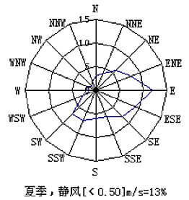
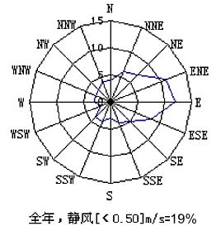

图2-2 马鞍山市风向频率玫瑰图

2.1.2.4社会环境条件
建设项目位于马鞍山市含山县褒禅山经济园区，公司附近无风景名胜区、自然保护区、国家重点文物保护区、历史文化保护地，周围无学校、托幼机构及人口密集居住区。用人单位距离含山县人民医院5.4km，该医疗机构对职业卫生突发事件有较好的救治条件和能力，通往医院的道路交通情况良好。建设项目地块北侧为兴业路；南侧为马鞍山博越精密机械有限公司，西侧为安徽嘉禾整木家具有限公司。项目周边概况见附件2：周边概况图。

2.1.3企业概况
安徽中麦亚机电科技有限公司位于马鞍山市含山县褒禅山经济园区。成立于2019年12月11日。法人代表：莫晓龙。公司类型为有限责任公司。注册资本2000万元。经营范围为：机电设备科技研发、制冷压缩机曲轴、食品生产专业设备制造、加工、销售；压缩机部件研发、组装、转让；自营或代理各类商品和技术进出口业务。（依法须经批准的项目，经相关部门批准后方可开展经营活动）。

2.1.4建设规模
公司拟投资20000万元在马鞍山市含山县褒禅山经济园区新建年产 3000 万支压缩机曲轴制造项目，并取得含山县发展改革委备案（项目代码2020-340522-34-03-000977）。规划建设占地40000m²的新厂区组织生产。项目除建设生产所需设施外，还配套设置各类辅助设施，形成年产 3000 万支压缩机曲轴的生产能力。产品方案见表2-2。
表2-2 产品方案
序号 | 品 种 | 年产量（万支） | 备注
1 | 压缩机曲轴 | 3000

2.1.5 生产制度及岗位设置
本项目建成投产后劳动定员120人，其中行政及后勤管理人员21人，生产工人98人。公司管理、后勤辅助人员为常白班，每班工作8小时，每周工作6天。生产工人为常白班，每班工作10小时，每周工作6天，年工作时间约300天。具体岗位及生产班制拟按照表2-3设置。
表2-3 生产班制及岗位设置一览表
作业地点 | 工种 | 总人数 | 女工人数 | 生产班制 | 作业方式 | 工作时间（h/w）
1#车间 | 粗加工 | 37 | 0 | 常白班 | 定点 | 60
1#车间 | 抛丸工 | 12 | 0 | 常白班 | 定点 | 60
1#车间 | 打磨工 | 7 | 0 | 常白班 | 定点 | 60
2#车间 | 精加工 | 29 | 0 | 常白班 | 定点 | 60
2#车间 | 清洗工 | 10 | 0 | 常白班 | 定点 | 60
厂区 | 维修工 | 3 | 0 | 常白班 | 巡检 | 60
职业卫生管理人员 | 1 | 1 | 0 | 常白班 | / | 48
行政后勤人员 | / | 21 | 1 | 常白班 | / | 48
合计 | / | 120 | 1 | / | / | /

2.1.6 项目组成及主要工程内容
2.1.6.1 项目组成
本项目包括1#车间、2#车间、办公室、原辅料库等设施。
2.1.6.2 主要工程内容
表2-4 本项目主要工程内容一览表
工程类别 | 项目 | 建设内容 | 规模 | 备注
主体工程 | 1#车间、2#车间 | 租赁安徽省含山县褒禅山经济园区 F、G 栋标准化车间（包括成品区、原料区、机加工区、抛丸区、清洗区等） | 安徽省含山县褒禅山经济园区 F、G 栋标准化厂房，面积 40000m2 | 钢结构，层高9米
辅助工程 | 办公区 | 1#、2#车间各一间，位于厂房北侧，  集休息办公会议于一体 | 占地面积300m2 | 依托现有
公用工程 | 给水系统 | 由含山县褒禅山经济园区自来水管网供给 | 1945t/a | 依托现有
公用工程 | 排水系统 | 雨污分流网管 | / | 依托现有
公用工程 | 供电系统 | 由园区供电所提供 | 100 万 kWh/a | 依托现有
储运工程 | 原料区 | 位于 1#车间西南侧，用于储存角钢、  铸件等原辅材料 | 面积约 600m2 | 新建
储运工程 | 成品区 | 位于车间北侧 | 面积约 800m2 | 新建
储运工程 | 辅料库 | 位于 1#车间北侧，用于储存切削液、  液压油等原辅材料 | 面积约 800m2 | 新建
环保工程 | 废水治理 | 雨污分流制系统，雨水排入褒禅山经  济园区雨水管网 | / | 依托现有
环保工程 | 废水治理 | 生产废水循环利用，后  期作为危废委托有资质的单位处理； | 生产废水（作为危废委托有资质的单位处理）36m³/a | 新建
环保工程 | 废水治理 | 生活污水接管进入含山污水处理厂进一步处理 | 生活污水 1275m³/a | 依托现有
环保工程 | 废气治理 | 抛丸废气通过集气罩收集后经除尘器处理后经排气筒排放（15m） | 风机风量 7000m3/h，处理效率为 98% | 新建
环保工程 | 废气治理 | 打磨粉尘通过集气罩收集，并与抛丸  粉尘并用经布袋除尘器处理后经排气筒排放 | 风机风量 7000m3/h，处理效率为 98% | 新建
环保工程 | 噪声治理 | 主要噪声源设备安装隔音减震装置 | / | 新建
环保工程 | 固废治理 | 危废暂存间位于厂房内西南角 | 面积约为 20m2 | 新建
环保工程 | 固废治理 | 固废间位于厂房内西南角 | 面积约为 15m2 | 新建

2.1.6.3 总图运输
厂区总平面布置本着与区域规划相协调，建筑物布置以生产工艺要求为原则，做到经济、实用、美观。厂区运输合理，畅通快捷。车间靠近动力负荷中心。厂区外部运输以汽车为主，运输主要依靠本厂运输力量。

2.1.7 主要技术经济指标
本项目主要技术经济指标见表2-5所示。
表2-5 主要经济技术指标表
序号 | 项目 | 数值 | 单位 | 备注
1 | 项目总投资 | 20000 | 万元
1.1 | 固定资产投资 | 17766 | 万元
1.2 | 流动资金 | 2234 | 万元
2 | 资金来源 |  | 万元 | 自筹
3 | 销售收入 | 60000 | 万元
4 | 总成本费用 | 54750 | 万元
5 | 销售税金及附加 | 790.86 | 万元
6 | 利润总额 | 5250 | 万元
7 | 所得税 | 1312.5 | 万元
8 | 税后利润 | 3937.5 | 万元
9 | 投资利润率 | 19.69 | %
10 | 销售利润率 | 8.75 | %
11 | 投资利税率 | 6.56 | %
12 | 全部投资财务内部收益率 | 26.25 | %
13 | 全部投资财务净现值 | 5053.82 | 万元
14 | 全部投资回收期 | 7年
14.1所得税后 |  | 3937.5 | 万元
14.2所得税前 |  | 5250 | 万元
15 | 盈亏平衡点 | 45 | %
16 | 容积率 | ≥1.0
17 | 建筑密度 | ≥40 | %

2.2 生产过程中拟使用的原、辅料及用量
本项目生产过程中拟使用的原、辅料及用量见表2-6。
表 2-6 主要原、辅材料及产品一览表
序号 | 名称 | 年耗量（t/a） | 来源及运输方式 | 储存位置 | 最大储存量 | 储存周期 | 备注
一、原辅材料
1 | 压缩机曲轴铸件 | 1600t/a | 外购/汽运 | 原料区 | 150t | 30天 | 主要成分：铁等
2 | 切削液 | 10t/a | 外购/汽运 | 辅料库 | 3t | 30天 | 主要成分：表面活性剂、氨基醇、三乙醇、苯甲酸
3 | 46号液压油 | 2t/a | 外购/汽运 | 辅料库 | 0.4t | 180天 | 主要成分：矿物油
4 | 10号导轨油 | 1t/a | 外购/汽运 | 辅料库 | 0.4t |  | 主要成分：矿物油
5 | 5号主轴油 | 1t/a | 外购/汽运 | 辅料库 | 0.4t | 180天 | 主要成分：矿物油
6 | 磨削液 | 1t/a | 外购/汽运 | 辅料库 | 0.1t | 180天 | 主要成分：矿物油
7 | 防锈剂 | 1.25t/a | 外购/汽运 | 辅料库 | 0.15t | 180天 | 主要成分：三乙醇胺、苯甲酸
二、能源
1 | 电 | 6万kWh/月 | 园区电网 | — | / | / | /
2 | 水 | 141996m³/a | 管道输送 | — | / | / | /

2.3 总平面布置及竖向布置

2.3.1 总平面布置
- 总平面布置原则
符合工业园区及厂区总体规划，顺应生产工艺流程，符合现行防火、安全、卫生、环保等标准、规范的规定，力求达到分区明确，布置紧凑，管线短捷，节约用地。
- 项目主要组成及总平面布置方案
项目1#车间和2#车间分别为含山县褒禅山经济园区F栋和G栋厂房。1#车间设置有机加工区、抛丸区、打磨区、办公区、辅料库和固废库；2#车间布置有机加工区、清洗区、成品库、办公区；项目主出入口和人行出入口位于兴业路。

2.3.2 竖向布置
（1）竖向设计布置原则：
1、满足生产、运输与货物装卸等对高程的要求，使工厂有良好的运输条件。
2、厂区的竖向设计标高应与厂区已有道路标高及相邻装置竖向标高相协调。
3、结合场地地形，因地制宜地对自然地形加以充分利用和合理改造，减少土方工程量。
4、应使场地雨水排除顺畅。
（2）竖向布置情况

2.3.3 功能区布局
各区域按照工艺流程和物流走向划分，车间内部采用流水线作业，各段工序有一定间距，做到有害和无害分开，厂区内生产和生活分开。辅助生产区等四周墙壁房顶均采用吸声材料，减轻噪声对周围功能区的影响。本企业总平面布置图见附件3。

2.4 项目工艺流程和设备布局

2.4.1工艺流程
建设项目生产工艺流程和产污环节见图2-3。
曲轴铸件
钻孔
车铣
抛丸
打磨
清洗刷光
晾干
入库

图2－3 生产工艺流程图

项目生产工艺流程简述如下：
（1）车铣：将外购的压缩机曲轴铸件经数控车铣复合机处理车铣加工，目的是进一步加工成型，过程中采用切削液辅助加工。
（2）钻孔：根据图纸使用钻床将车铣加工后的曲轴定位钻孔、倒角、攻丝。过程中采用切削液辅助加工。
（3）抛丸：采用抛丸机对曲轴进行表面处理，使工件的表面获的一定的清洁度和去除加工的毛刺，使工件表面的机械性能得到改善。
（4）局部打磨：经表面处理后曲轴半角需打磨处理以使得工件表面光滑，打磨分2 种方式：①磨床研磨：研磨过程中，同样采用切削液辅助加工，切削液的作用主要是降温、防锈、防尘，因此打磨过程中无粉尘产生。②手工打磨：部分曲轴内部机械无法操作，需要人工打磨。
铣、钻、磨等设备使用过程需添加液压油、导轨油、主轴油等，起冷却、润滑、减少摩擦或保养等作用，一般6个月更换一次，更换下的废机油定期收集后委托资质单位处置。
（5）清洗刷光：将清水和防锈剂以 1：10的配比常温注入水箱内，设备内的塑料刷由数控控制对曲轴表面毛刺进行处理，同时喷上清洗防锈剂避免曲轴生锈。清洗防锈剂循环利用，定期更换，换下的防锈剂可以作为车铣工序的切削液使用，无排放及后期的危废处理。
（6）晾干：将洗好的成品放入成品区通风晾干。
（7）装箱入库：将晾干的成品件进行装箱入库。
3.公用工程
1. 供水方案
项目用水依托含山经济开发区现有的市政给水管网，项目用水主要为生活用水、超声波清洗用水以及清洗剂配置用水等，项目用水量为 1945m3/a。
2、排水方案
建设项目完成后，厂区排水采用雨污分流制，雨水经收集后排入褒禅山经济园区雨水管网。生产废水循环利用，后期作为危废委托有资质的单位处理，生活污水达到含山县污水处理厂接管标准后接管污水管网，进入含山县污水处理厂处理最终排入得胜河。

3. 供电
建设项目用电量 100 万 kWh/a，由市政供电系统直接接入并分配至生产、生活单元。

2.4.2 主要生产设备
本项目主要设备见表2-7。
表2-7 工艺设备一览表
序号 | 设备名称 | 数量（台） | 备注（用于工艺）
1 | 数控车铣复合机 | 30 | 精加工工序
2 | 高精度数控无心磨床 | 7 | 打磨工序
3 | 高精度数控外圆磨床 | 9 | 打磨工序
4 | 高精度数控端面磨床 | 4 | 打磨工序
5 | 粗糙度检测仪 | 1 | 检测
6 | 圆度检测仪 | 1 | 检测
7 | 数控四工位卧式钻床 | 8 | 钻孔工序
8 | 数控立式钻床 | 17 | 钻孔工序
9 | 数控多工位钻孔专机 | 4 | 钻孔工序
10 | 数控专业铣床 | 5 | 精加工工序
11 | 打标机 | 4 | 打标识
12 | 短轴刷光机 | 4 | 精加工工序
13 | 刷光清洗一体机 | 2 | 刷光清洗
14 | 抛丸机 | 2 | 抛丸
15 | 6140 车床 | 1 | 粗加工工序
16 | X61W 铣床 | 1 | 精加工工序
17 | TE1060 加工中心 | 1 | 精加工工序
18 | M7130 平面磨 | 1 | 打磨工序
19 | 万能工具磨 | 1 | 打磨工序

2.5 建筑卫生学
本项目建筑卫生学主要包括建筑物的间距、朝向、采光与照明、采暖与通风。

2.5.1 主要建筑物朝向
本项目主要建筑物为厂房、仓库、罐区、办公楼等，各建筑之间均有一定间距。

2.5.2 采光与照明
本项目采光采用自然光和人工照明相结合的原则，并尽量采用自然采光，减少机械能耗和照明能耗。
本项目车间以节能灯具为主。局部需要提高照度标准的场所，设置局部照明。照明电源均引自各自的配电箱。
厂区照明以道路照明为主，采用光电控制器控制。厂区道路照明线路采用电缆埋地敷设。

2.5.3 采暖与通风
本项目所在地为非冬季采暖区，不设采暖。根据建筑功能用房的特点，为保证各功能用房内一定的温湿度条件，在以下场所设置了空调系统：
在办公室分别设置分体空调机，选用壁挂式空调机。
本项目办公室及其他辅助用房的通风均采用自然通风的方式，局部如卫生间采用机械通风，生产车间拟采用自然通风和机械通风相结合的方式。

3 职业病危害因素识别与分析
根据项目使用的原辅材料、生产工艺流程以及建设单位提供的有关资料，结合《职业病危害因素分类目录》 、《工作场所有害因素职业接触限值：第1部分 化学有害因素》和《工作场所有害因素职业接触限值：第2部分 物理因素》等职业卫生规范标准，对本项目可能存在的职业病危害因素进行逐一识别。

3.1 评价单元划分
通过对拟建项目的工程分析，结合工艺流程，将项目按照厂区场地的布置独立性分为生产车间、辅助生产单元，每个评价单元再根据不同的作业岗位划分评价子单元，在每个岗位中按照职业病危害因素的类别和产生环节、接触途径、主要健康危害等进行识别、分析。职业病危害评价单元具体划分内容见表3-1所示。
表3-1 本项目评价单元划分表
评价  单元 | 评价子单元 | 工种 | 主要生产环节
1#车间 | 粗加工区 | 粗加工 | 数控车铣复合机
1#车间 | 抛丸区 | 抛丸工 | 抛丸机抛丸
1#车间 | 打磨区 | 打磨工 | 磨床研磨
2#车间 | 精加工区 | 精加工 | 数控磨床精加工
2#车间 | 刷光清洗区 | 清洗工 | 刷光清洗
辅助单元 | 设备维修 | 机修工 | /

3.2 职业病危害因素识别

3.2.1 生产工艺过程中的职业病危害因素
根据本项目使用的原辅材料和生产工艺，对本项目各评价单元可能产生的职业病危害因素进行分析识别如下：
（1）1#车间
粗加工操作工将将外购的压缩机曲轴铸件经数控车铣复合机处理车铣加工，目的是进一步加工成型，过程中采用切削液辅助加工。并根据图纸使用钻床将压缩机曲轴半成品定位钻孔、倒角、攻丝。过程中采用切削液辅助加工。因此粗加工工序产生的主要职业病危害因素为噪声，主要接触人员为粗加工工人。
抛丸工采用抛丸机对曲轴进行表面处理，使工件的表面获的一定的清洁度和去除毛刺，使工件表面的机械性能得到改善。抛丸工序产生的主要职业病危害因素为粉尘和噪声，接触人员为抛丸工。
经表面处理后曲轴半角需打磨处理以使得工件表面光滑，打磨分2 种方式：①磨床研磨：研磨过程中，同样采用切削液辅助加工，切削液的作用主要是降温、防锈、防尘，因此打磨过程中无粉尘产生。②手工打磨：部分曲轴内部机械无法操作，需要人工
打磨。因此打磨工序产生的主要职业病危害因素为粉尘和噪声，接触人员为打磨工。
（2）2#车间
经粗加工后的压缩机曲轴铸件需要经数控磨床处理得到项目所需要的曲轴的形状。数控加工中心加工过程中同样采用切削液辅助加工。该工序产生的主要职业病危害因素为噪声，主要接触人员为精加工。
清洗工将清水和防锈剂以 1：10的配比常温注入水箱内，防锈剂主要成份为10%的三乙醇胺，2%苯甲酸。设备塑料刷对曲轴表面毛刺进行处理，同时喷上防锈剂避免曲轴生锈。但清洗工序密闭操作，工人只进行带手套投料操作，因此清洗工接触的主要职业病危害因素为噪声。
综上，通过对该建设项目生产工艺流程、生产设备以及所使用的原（辅）材料的调查与分析，初步确定该项目生产工艺过程中产生的职业病危害因素有：
化学危害因素：粉尘。
物理危害因素：噪声。

综上所述，确定本项目生产工艺过程中产生的职业病危害因素为：粉尘、噪声。

3.2.2 生产环境中可能产生的职业病危害因素
不良照明
良好的照明包括在工作面上有足够和适宜的照度；保持照明稳定、均匀；工作面的亮度与周围亮度保持适当比例，阴影适中，避免眩光，设有保证安全的照明措施（如安全照明、事故照明等）。合适的照明环境有助于维持人体生物钟的正常时序，优化心理行为和情感状态。不良照明条件会使视力减退、引起疲劳、降低工作效率，甚至造成差错与事故。此外，不良照明还会影响人的情绪，降低人的兴奋性与积极性。长期在照明不良的场所工作，可以发生一种特殊的职业性眼病—眼球震颤。本项目有夜间作业主，要依照灯光照明，存在不良照明现象，企业应注意夜间照明，确保安全作业。

3.2.3 劳动过程中可能产生的职业病危害因素
不合理的劳动组织和作息制度、劳动强度过大或生产定额不当、职业心理紧张、个别器官或系统紧张、长时间处于不良体位姿势、使用不合理的工具及职业病防护物品使用不科学或未使用等均可能对职业人群的健康产生影响。
企业存在单调作业和长时间作业，长期从事单调作业而不适应的劳动者，容易产生疲劳，常导致身心健康水平下降、劳动能力与生产能力下降、工伤事故增多，且因接触时间过长会导致其接触职业病危害因素的机会大大增加。

由于一线工人每周工作时间为60小时，劳动时间过长，尤其是轮班安排不当时，常会导致睡眠质量差、难于入睡、失眠；休息后仍感疲倦；易激动、技能下降，身体不适、过量吸烟等行为改变；消化不良、食欲差、上腹部疼痛等症状的发生。

3.2.4检维修及异常作业情况可能产生的职业病危害因素
机修工主要负责日常修理及正常维护，偶尔少量电焊作业，电焊时会产生电焊烟尘、一氧化碳、二氧化氮、臭氧、电焊弧光等危害因素。正常情况下，一氧化碳、二氧化氮、臭氧产生量极少，故不做主要危害因素分析。
综上所述，依据作业方式、设备密闭、接触频率等综合分析本项目作业场所检维修及异常作业情况可能产生的职业病危害因素有电焊烟尘、一氧化碳、二氧化氮、臭氧、电焊弧光、噪声等。
本项目生产工艺过程中可能接触职业病危害因素作业的工种（岗位）及其相关的工作地点、作业方法、接触时间与频度见表3-3、表3-4。
表3-3 本项目工作场所职业病危害因素分布一览表
环节 | 工序 | 职业病危害因素
生产工艺过程 | 粗加工 | 噪声
生产工艺过程 | 精加工 | 噪声
生产工艺过程 | 抛丸 | 粉尘、噪声
生产工艺过程 | 打磨 | 粉尘、噪声
生产工艺过程 | 刷光清洗 | 噪声
生产环境 | / | 不良照明
劳动过程 | 全厂 | 单调作业、长时间处于不良体位
异常作业及检维修 | 检维修 | 一氧化碳、氮氧化物、电焊烟尘、臭氧、紫外辐射、噪声
异常作业及检维修 | 配电站 | 噪声、工频电场

表3-4 本项目工作场所职业病危害因素接触情况调查表
评价  单元 | 工作区域/子单元 | 工种 | 有害因素产生名称 |  | 作业方式 | 接触时间
评价  单元 | 工作区域/子单元 | 工种 | 化学有害因素 | 物理因素 | 作业方式 | 接触时间
1#车间 | 粗加工区 | 粗加工 | / | 噪声 | 机械作业 | 10h/d
1#车间 | 抛丸区 | 抛丸工 | 粉尘 | 噪声 | 机械结合手工 | 10h/d
1#车间 | 打磨区 | 打磨工 | 粉尘 | 噪声 | 机械结合手工 | 10h/d
2#车间 | 精加工区 | 精加工 | / | 噪声 | 机械结合手工 | 10h/d
2#车间 | 刷光清洗区 | 清洗工 | / | 噪声 | 机械结合手工 | 10h/d
辅助工程 | 厂区 | 维修工 | 电焊烟尘、一氧化碳、二氧化氮、臭氧、紫外辐射 | 噪声 | 机械结合手工 | /
辅助工程 | 配电站 | / | / | 工频电场、噪声 | 巡检 | /

3.2.5 职业病危害因素对人体健康的影响
本项目主要职业病危害因素对人体健康危害及可能导致的职业危害见表3-5。
表3-5可能产生的职业病危害因素对人体的影响
危害  因素 | 状态 | 侵入途径 | 职业病危害因素对人体健康的影响 | 可能导致职业病/中毒
噪声 | / | 听觉系统 | （1）听觉系统：长期接触噪声后主要引起听力下降。听力受损显示生理上的反应，后出现病理改变直至耳聋的出现，病理性的耳聋是不可恢复的。（2）神经系统：长期接触强噪声后会出现神经衰弱现象，主要有头痛、头晕、耳鸣、心悸及睡眠障碍等。（3）心血管系统：在噪声的作用下，植物神经调节功能发生改变，表现心理不稳，血压不稳（4）消化系统：出现肠胃功能紊乱，食欲减低，消瘦，胃液分泌减少，胃肠蠕动减慢。 | 职业性噪声聋
高温 | / | 热辐射 | 高温气候易导致体液丢失，水分长时间没有得到适当补充，便会使血液浓缩， 血浓度增高，血流速度减慢，更易造成血管的栓塞，出现心脏病和脑中风。第三， 高温天气多伴随空气湿度增加，气压下降，人们会明显感觉呼吸困难，氧气供应不足，此状态持续时间过长会产生严重后果。 | 职业性中暑
工频电场 | / | / | 工频电磁场辐射可能与促癌或协同促癌过程有关，可能增加肿瘤的发生风险，尤其是白血病、淋巴系统肿瘤和神经系统肿瘤。另外，国内外许多报告指出神经衰弱和记忆力减退是工频电磁场作业人员最常见的症状，但缺乏客观检查结果。虽然工频电磁场对人体健康的危害性尚无最终定论，但还不能做出长期受电磁场作用绝对没有危险的结论。 | /
电焊烟尘 | 气态 | 呼吸道 | 对肺功能的损害：长期吸入生产性粉尘，可引起肺组织弥漫性纤维化病变；最终可致尘肺或其他肺部疾患。主要表现为胸闷、胸痛、气短、咳嗽等呼吸系统症状，肺通气功能也有不同程度的损害。  对肺功能的损害：长期吸入生产性粉尘，可引起肺组织弥漫性纤维化病变；最终可致尘肺或其他肺部疾患。主要表现为胸闷、胸痛、气短、咳嗽等呼吸系统症状，肺通气功能也有不同程度的损害。 | 电焊工尘肺
其它粉尘 | 固态 | 皮肤、呼吸道 | 粉尘作用于呼吸道粘膜，可造成粘膜上皮细胞营养不良，最终造成粘膜萎缩性改变。长期吸入不同种类的粉尘可引起肺部广泛性纤维化罹患不同类型的尘肺病或肺部疾病。 | 职业性尘肺病
紫外辐射 | / | 皮肤、眼睛 | 紫外辐射对眼睛会产生伤害，诱发皮肤癌变。强烈的紫外辐射能够损伤眼组织，导致结膜炎，损害角膜、晶状体，是白内障的主要诱因。 | 职业性电光性皮炎、职业性白内障

3.2.6 主要职业病危害因素分析及预期接触水平
在工程分析、类比调查危害因素识别的基础上，结合职业病危害因素的固有特性、对人体健康的危害，在生产过程中的产生环节、存在状态等方面因素，对职业病危害因素的危害程度、职业病危害暴露及接触水平进行分析。
（1）职业病危害因素的固有特性分析
主要职业病危害因素为粉尘、噪声、高温等，能够引起职业性尘肺病、职业性噪声聋、职业性中暑等不同程度的健康损伤，对人体危害较大。
（2）生产工艺先进性及设备自动化程度
本项目原辅材料优先采用无毒或毒性较低的材料，刷光清洗工序全自动化，人员只需进行投料操作、密闭化程度较高，工人直接接触有害因素的机率较小。
（3）工人接触方式分析及生产过程中的主要危害分析。
各生产线按照工艺流程分开布置，各工序之间有间隔距离。
（4）预期接触水平结论
①化学因素（粉尘）
本项目生产过程中会产生其他粉尘，根据《马鞍山市庄芝耐磨合金有限公司职业病危害职业病危害现状评价》 （HMPJ200011）中抛丸和打磨工序的其他粉尘检测数据，各岗位正常情况下接触粉尘的CTWA （时间加权平均容许浓度）均在国家标准允许范围内。
图3-1 文献中粉尘检测数据
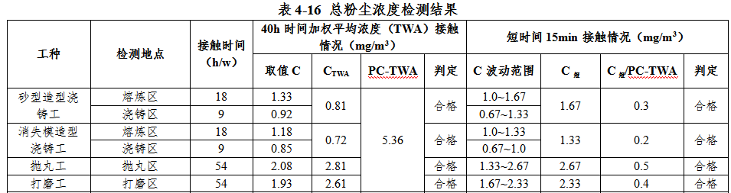
本项目虽存在电焊作业，但作业频次均较低，工人接触电焊烟尘等危害因素机会较小，不作为主要职业病危害因素，正常情况下，电焊烟尘等毒物的浓度可控制在职业卫生接触限值范围内。
机修工维修时会接触到其它粉尘，但维修作业时间不固定且时长短，不作为主要职业病危害因素，正常情况下，其它粉尘的浓度可控制在职业卫生接触限值范围内。
②物理因素（噪声、高温、工频电场）
本项目在设备布局时将考虑高噪声与低噪声设备分开布置，同时尽可能降低工人接触时间；根据《太原市某数控刀具有限公司职业病危害因素检测》（《山西医药杂志》2018年6月第47卷第11期）文献和《马鞍山市庄芝耐磨合金有限公司职业病危害职业病危害现状评价》（HMPJ200011）的噪声检测数据，在满负荷运转的情况下，抛丸和打磨接触噪声可能超标，其余工种接触噪声满足职业接触限值要求，文献噪声检测数据见图3-2。
图3-2 文献噪声检测数据
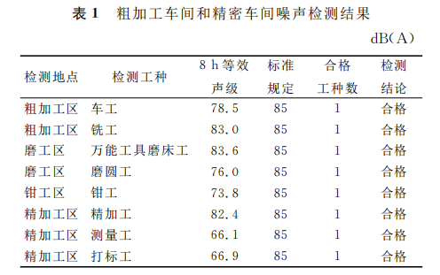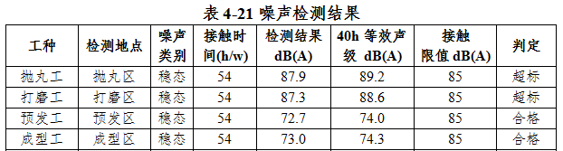

本项目清洗过程中清洗工会接触到高温，根据《某汽车配件生产项目职业病危害职业病危害控制效果评价》 （《职业卫生与应急救援》2011年8月第29卷第4期）文献中的高温检测数据，各工种接触高温检测结果WBGT指数的检测结果可控制在职业卫生接触限值范围内。文献高温检测数据见图3-3。
图3-3 文献高温检测数据
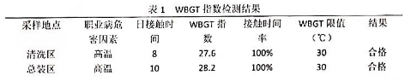

变配电站的配电设备拟采取屏蔽措施，工人只需不定时巡检即可；在正常情况下，预期本项目作业人员接触的工频电场可控制在职业限值以下。

主要职业病危害因素预期接触水平统计如下表。
表3-6 主要职业病危害因素预期接触水平结论
序号 | 评价单元 | 工序 | 工种 | 职业病危害因素 | 判断依据 | 预期接触水平
1 | 1#车间 | 粗加工 | 粗加工 | 噪声 | 文献数据中噪声未超标，每天接触时间10h。 | 符合国家标准限值
2 | 1#车间 | 抛丸 | 抛丸工 | 粉尘、噪声 | 文献数据中粉尘未超标，噪声超标，每天接触时间10h。 | 粉尘符合标准限值要求，满负荷生产条件下，噪声可能超标。
3 | 1#车间 | 打磨 | 打磨工 | 粉尘、噪声 | 文献数据中粉尘未超标，噪声超标，每天接触时间10h。 | 粉尘符合标准限值要求，满负荷生产条件下，噪声可能超标。
4 | 2#车间 | 精加工 | 精加工 | 噪声 | 文献数据中噪声未超标，每天接触时间10h。 | 符合国家标准限值
5 | 2#车间 | 清洗 | 清洗工 | 噪声、高温 | 高温暴露水平低，文献数据中噪声未超标，高温未超标，每天接触时间10h。 | 符合国家标准限值
6 | 辅助单元 | 维修 | 维修工 | 其它粉尘、噪声、电焊烟尘等 | 作业频次不固定且作业时间短 | 符合国家标准限值
7 | 辅助单元 | 配电站 | 巡检 | 噪声、工频电场 | 巡检频次低、暴露水平低，接触时间短且不固定 | 符合国家标准限值
（6）关键控制点
综上所述，确定本项目的关键控制点为：满负荷生产时抛丸工、打磨工岗位接触的噪声和粉尘。
以上关键职业病危害因素应引起企业重视，做好防护措施，制定严格的岗位操作规程，加强现场的监督管理，为工人配戴有效的个体防护用品，做好防护设施的维护、保养工作，确保其正常运行。

4 职业病危害风险评估

4.1 概述
工作场所职业病危害风险是工作场所存在职业病危害因素可能对作业者产生不良健康影响的概率。
参照《职业健康安全管理体系规范》的风险评估原理，以及项目发生职业病危害的可能性和后果的严重程度，使用风险评估来评估发生急性职业病危害的危险性。

4.2 风险评价指数法

4.2.1 方法概述
风险评价指数法是将决定危险事件的风险的两种因素：危险严重性和危险可能性，按其特点划分为相对的等级，形成一种风险评价矩阵，并赋以一定的加权值来定性地衡量风险大小。
危险严重性等级：由于系统、分系统或设备的故障、环境条件、设计缺陷、操作规程不当、人为差错均可能引起有害后果，将这些后果的严重程度相对定性地分为若为四级，见表4-1所示。
表 4-1 危险事件严重性等级
等级 | 等级说明 | 事故后果说明
Ⅰ | 灾难性的 | 人员死亡或系统报废
Ⅱ | 严重的 | 人员严重受伤、严重职业病或系统严重损坏
Ⅲ | 轻度的 | 人员轻度受伤、轻度职业病或系统轻度损坏
Ⅳ | 轻微的 | 人员受伤和系统损坏轻于Ⅲ级
危险事件的可能性等级：根据危险事件发生的频繁程度，将危险事件发生的可能性定性地分为五级，见表4-2所示。
表 4-2 危险事件可能性等级
等级 | 等级说明 | 个体发生情况 | 总体发生情况
A | 频繁 | 频繁发生 | 连续发生
B | 很可能 | 在寿命期内会出现若干次 | 频繁发生
C | 有时 | 在寿命期内可能有时发生 | 发生若干次
D | 极少 | 在寿命期内不易发生，但有可能发生 | 不易发生，但有理由可预期发生
E | 不可能 | 很不容易发生，以至于可以认为不会发生 | 不易发生，但有可能发生
在风险评估中对伤害可能性的判断，主要考虑如下因素：
（1）暴露人数；
（2）持续暴露时间和频率；
（3）设备和机械部件以及安全装置失灵；
（4）暴露于恶劣气候；
（5）个体防护用品所能提供的保护及其使用率；
（6） 工人的不安全行为（不经意的错误或故意违反操作规程）。
将风险事件发生的概率和风险事件的后果等级制成风险矩阵，并给矩阵以定性的加权指数，形成风险评估指数矩阵。通过对风险定性的分析，给出矩阵元素对应风险的定性加权指数，最终形成风险评估指数矩阵。矩阵中的定性加权指数也称为风险评估指数，用来衡量矩阵中每个元素所对应风险的严重程度。
风险评估指数矩阵的两点说明：
- 风险评估指数矩阵对故障风险的大小进行了定性的比较并给不同类别的风险赋予风险评估指数，编制风险排序表。风险评估指数越小，风险越大。比如，最高风险的风险评估指数为1，对应于频繁发生且后果不能接受的故障；最低风险的风险评估指数为20，对应于几乎不可能发生且后果轻微的故障；
（2）通过风险评估指数矩阵将故障风险分为高、中、低三级，并确定了高、中、低风险区。高级别故障风险是指可能有重大危害的故障风险，中级别故障风险是指有某种危害的故障风险，低级别故障风险是指危害轻微的故障风险。
本文将风险评估指数1到5范围的风险定义为高级别风险，风险评估指数在6到16范围内的风险定义为中级别风险，风险评估指数在17到20范围内的风险定义为低级别风险。高风险属于不可接受风险。中风险是否可接受须考虑到该项目的生产工艺以及设备、职业卫生管理制度、个人防护用品的配备情况、职业卫生投资等多方面进行综合分析，得出是否可接受的风险。低风险是可接受的风险。高风险和中风险故障项目应是重点预防或维修的项目。
将上述危险严重性和可能性等级制成矩阵并分别给以定性的加权指数，形成风险评估指数矩阵，见表4-3。
表 4-3 风险评估指数矩阵
严重性等级\  可能性等级 | Ⅰ（灾难的） | Ⅱ（严重的） | Ⅲ（轻度的） | Ⅳ（轻微的）
A（频繁） | 1 | 3 | 7 | 13
B（很可能） | 2 | 5 | 9 | 16
C（有时） | 4 | 6 | 11 | 18
D（极少） | 8 | 10 | 14 | 19
E（不可能） | 12 | 15 | 17 | 20

4.2.2 风险评估
该项目根评价单元具体的职业病风险严重性、可能性等级和风险评估指数的数值，如表4-4所示。
表 4-4 项目各单元风险评估指数表
序号 | 评价对象 | 危险源及潜在风险 | 严重性  等级 | 可能性  等级 | 风险评估指数 | 备注
1 | 粗加工 | 噪声 | IV | E | 20 | 低级别风险
2 | 抛丸工 | 噪声 | III | C | 11 | 中级别风险
2 | 抛丸工 | 粉尘 | III | D | 14 | 中级别风险
3 | 打磨工 | 噪声 | III | C | 11 | 中级别风险
3 | 打磨工 | 粉尘 | III | D | 14 | 中级别风险
4 | 精加工 | 噪声 | IV | E | 20 | 低级别风险
5 | 清洗工 | 噪声 | IV | E | 20 | 低级别风险
5 | 清洗工 | 高温 | III | E | 17 | 低级别风险
6 | 维修工 | 电焊烟尘 | III | E | 17 | 低级别风险
由表4-4可知，拟建项目的职业病危害风险存在中级别风险，应采取措施降低人员接触危害因素的程度。
控制项目职业病危害风险应从技术、教育、管理三个方面进行，三者缺一不可；其中技术措施包括消除、降低、控制各种职业病危害因素的方法；管理措施包括制定、落实和完善职业卫生管理制度和操作规程、风险监控管理措施、应急预案、建立检查监督和奖惩机制等。风险控制应遵循“避免失误—失误情况下无害化—事故状态下减少损失”的原则。
在风险控制中，采用成熟先进的工艺过程、机械设备以及配备完善的职业病危害防护设施，是预防事故的最根本措施；即当作业人员出现操作失误，其本身的防护系统能自动调节和处理，以保护设备和人身安全。通过各种职业病危害防护设施减少潜在危险因素、降低潜在危险性程度，并通过联锁、隔离或远程操作、密闭、警告警示标识和信号报警装置等降低危险发生的可能性。在设置完善的职业病危害防护设施的基础上，还要对其加强维护保养，以保证防护设施性能、运行正常，否则再先进的防护措施也不能发挥其应有的作用。
通过制定各种职业卫生管理制度是保证作业人员按照一定的方式从事工作，并为所采取防护措施提供依据和方案。各种职业安全健康教育是提高员工安全素质，掌握职业安全健康技术知识、操作技能和防护方法的手段。没有职业安全健康教育思想就谈不上防护措施和管理措施。
在其他防护设施、措施均失效的情况下，个体防护是作为保护工人的最后防护手段。
结合风险评估指数法，在当前生产工艺和防护条件下，拟建项目的作业人员患有职业病的风险可能性可以被控制在可接受的水平；选用先进的生产工艺，为工人配备有完善的个人防护用品，制定有完善的职业卫生管理制度，加强作业工人劳动安全职业卫生知识教育等，这些措施和方法都能够有效的减少操作工人接触有毒有害物质的浓度，可以大大减少操作工人患有职业病的风险，各种职业病危害因素对工人健康的影响是可以控制的。

5 职业病危害防护设施分析
本章针对可行性研究报告中的职业病防护设施、职业卫生管理、个人使用的职业病防护用品、辅助用室、应急救援措施、职业卫生专项经费概算等进行分析。可行性研究报告中未提到的相关内容，可参照第七章控制职业病危害的补充措施内容执行。

5.1 职业病防护设施

5.1.1 防尘毒措施
拟建项目从工艺上控制毒害源，尽可能减少有毒物质的产生，各生产区域均按工艺流程有物理隔断，避免交叉污染；设备的设计从选材、施工、气密性试验及生产维护均有严格的技术要求；其次设置相关职业病危害防护设施；同时对操作人员采取相应的防护性措施，达到使其避免毒物危害的目的。采取的主要措施如下：
- 抛丸废气通过集气罩收集后经除尘器处理，再经15米高排气筒排放。
- 打磨粉尘通过集气罩收集，并与抛丸粉尘并用经布袋除尘器处理后经排气筒排放。

5.1.2 防噪声措施
（1）本项目选型时采用低噪声设备，按照工艺流程单独设置，并固定在水平地面上。
（2）本项目拟对生产设备进行定期维护和保养，避免不良运行噪声的产生，减少噪声危害。
（3）对于高噪声设备采用隔声、减振、消声、吸声等措施，对噪声较强的设备要加强隔音措施，必要时，强噪声设备操作工配备耳罩。
- 项目建成后，注重厂区绿化，多种植树木隔音，建筑物多采用隔音吸音材料，适当减少街面窗户面积。

5.1.3 防高温措施
（1）本项目拟在办公区和工作场所，设置空调和风机，调节气温。
（2）做好高温设备隔热防烫保温，夏季发防暑降温饮料。

5.2 拟配置的个人使用的职业病防护用品
可行性研究报告中提到职业卫生方面个人防护用品如口罩、手套等，但未说明配备的种类和参数。

5.3 拟采取的应急救援措施
可行性研究报告中未提到职业卫生方面拟设置的应急救援设施和拟采取的应急措施。

5.4 拟采取的职业卫生管理措施
可行性研究报告中关于职业卫生管理措施未作详细说明。

5.5 拟设置的辅助用室
根据可行性研究报告，设置了相应辅助用室，例如：办公室、卫生间等，但未说明具体设置位置。

5.6 职业病防治专项经费概算
可行性研究报告的投资估算中未明确职业病防治专项经费概算及使用情况。

6 职业病危害评价
根据《工业企业设计卫生标准》（GBZ1-2010）等相关标准，对本项目总体布局、生产工艺及设备布局、职业病危害防护设施、职业病危害因素、建筑卫生学、个人使用的职业病防护用品、应急救援、辅助用室、职业卫生管理、职业卫生专项投资等进行分析与评价。

6.1 总体布局评价
该项目总体布局评价按照《工业企业设计卫生标准》（GBZ1-2010）中的有关要求编制检查表，见表6-1。
表6-1 该项目总体布局评价检查表
序号 | 选用标准 | 标准内容 | 拟采取的措施 | 评价  结论
1 | 平面布置
1.1 | GBZ1-2010  第5.2.1.1条 | 工业企业厂区总平面布置应明确功能分区，可分为生产区、非生产区、辅助生产区。其工程用地应根据卫生要求，结合工业企业性质、规模、生产流程、交通运输、场地自然条件、技术经济条件等合理布局。 | 本项目根据本厂区实际情况，功能分区明确，结合本项目的工艺流程、场地自然条件、技术经济条件等，拟对生产厂房和辅助设施合理布局。 | 符合  要求
1.2 | GBZ1-2010  第5.2.1.2条 | 工业企业总平面布置，包括建（构）筑物现状、拟建建筑物位置、道路、卫生防护、绿化等应符合 GB 50187 等国家相关标准要求。 | 本项目的总平面布置中包括建筑物位置、道路、卫生防护、绿化等，均按GB50187进行布置。 | 符合  要求
1.3 | GBZ1-2010  第5.2.1.3条 | 工业企业厂区总平面功能分区的分区原则应遵循：分期建设项目宜一次整体规划，使各单体建筑均在其功能区内有序合理，避免分期建设时破坏原功能分区；行政办公用房应设置在非生产区；生产车间及与生产有关的辅助用室应布置在生产区内；产生有害物质的建筑（部位）与环境质量较高要求的有较高洁净要求的建筑（部位）应有适当的间距或分隔。 | 本项目属于新建项目，功能分区明确，生产厂房布置在生产区内。办公楼设置在非生产区，各生产区域均有物理隔断，避免交叉污染。 | 符合
1.4 | GBZ1-2010  5.2.1.4 | 生产区宜选在大气污染物扩散条件好的地段，布置在当地全年最小频率风向的上风侧；产生并散发化学和生物等有害物质的车间，宜位于相邻车间当地全年最小频率风向的上风侧；非生产区布置在当地全年最小频率风向的下风侧；辅助生产区布置在两者之间。 | 本项目所在地全年最小频率风向为西南偏西风，本项目生产区的生产厂房布置在全年最小频率风向的偏上风侧（南侧）；非生产区的办公区布置于全年最小频率风向的偏下风侧（北侧）。 | 基本符合
1.5 | GBZ1-2010  5.2.1.5 | 工业企业的总平面布置，在满足主体工程需要的前提下，宜将可能产生严重职业性有害因素的设施远离产生一般职业性有害因素的其他设施。应将车间按有无危害、危害的类型及其危害浓度（强度）分开；在产生职业性有害因素的车间与其他车间及生活区之间宜设一定的卫生防护绿化带。 | 本项目各生产车间分开设置，与其他车间及生活区有一定间隔，但各生产工序均集中在一个车间内，虽有一定间隔，但存在交叉污染，无法严格做到有害和无害分开。 | 基本符合
1.6 | GBZ1-2010  5.2.1.6 | 存在或可能产生职业病危害的生产车间、设备按照GBZ158设置职业病危害警示标识。 | 可行性研究报告中未提及相关警示标识、中文警示说明、公告栏等的设置。 | 不符合
1.7 | GBZ1-2010  5.2.1.7 | 可能发生急性职业病危害的有毒、有害的生产车间的布置应设置与相应事故防范和应急救援相配套的设施及设备，并留有应急通道。 | 拟建项目的生产车间留有应急通道，可用于应急救援。 | 符合要求
2 | 竖向布置
2.1 | GBZ1-2010  第5.2.2.2条 | 噪声与振动较大的生产设备应安装在单层厂房内。如设计需要将这些生产设备安装在多层厂房内时，则应将其安装在多层厂房的底层。 | 本项目噪声较大的设备布置在单层厂房内。 | 符合
3 | 厂房设计
3.1 | GBZ1-2010  第5.3.1条 | 厂房建筑方位应能使室内有良好的自然通风和自然采光，相邻两建筑物的间距一般不宜小于二者中较高建筑物的高度。 | 本项目各生产厂房均有窗户，所有建筑物均能获得较好的自然通风和自然采光。 | 符合  要求
由表6-1可见，本项目总体布局基本符合《工业企业设计卫生标准》（GBZ1-2010）的相关规定，但可研报告中未说明警示标志设置的情况。

6.2 建筑卫生学评价
车间建筑卫生设计按《工业企业设计卫生标准》（GBZ1-2010）规定主要包括采暖、通风、空调、采光、照明、墙体、地面等方面，具体见表6-2。
表6-2 建筑卫生设计要求检查表
序号 | 选用标准 | 标准内容 | 拟采取的措施 | 评价  结论
1 | 采暖、防寒
1.1 | GBZ1-2010  第6.2.2.1条 | 凡近十年每年最冷月平均气温≤8℃的月数≥3个月的地区应设集中采暖设施，＜2个月的地区应设局部采暖设施。当工作地点不固定，需要持续低温作业时，应在工作场所附近设置取暖室。 | 本项目厂区所在地为非采暖区，办公室设有空调。 | 符合
2 | 通风
2.1 | GBZ1-2010  第5.3.1条 | 厂房建筑方位应能使室内有良好的自然通风和自然采光，相邻两建筑物的间距一般不宜小于二者中较高建筑物的高度。 | 本项目厂房均有空调，能使各厂房获得较好的自然通风和自然采光。 | 符合
3 | 采光、照明
3.1 | GBZ1-2010  第6.5.1条 | 工作场所采光设计按GB/T 50033执行。 | 本项目生产及辅助用房人工照明为主，采光按GB 50033执行。 | 符合
3.2 | GBZ1-2010  第6.5.2条 | 工作场所照明设计按GB 50034执行. | 本项目工作场所照明拟按GB50034执行。各作业场所拟设置工作照明、安全检修照明和事故照明、应急照明。凡移动检修用电气和照明设备，采用低压安全电源。 | 符合
4 | 建筑物墙体、墙面、地面
4.1 | GBZ1-2010  第6.2.2.8条 | 车间围护结构应防止雨水渗透，冬季需要采暖的车间，围护结构内表面（不包括门窗）应防止凝结水气，特殊潮湿车间工艺上允许在墙上凝结水汽的除外。 | 本项目各建筑物地面拟作防水处理，墙面、地面具有光滑、平整、不吸附、易清洗等特点。 | 符合
由表6-2可见，本项目车间建筑卫生要求采暖、间距、采光、照明、墙体、地面等方面的评价检查内容均符合《工业企业设计卫生标准》（GBZ1-2010）要求。

6.3 生产工艺和设备布局评价
根据该项目工艺过程、生产设备所涉及的范围，对生产工艺和设备布局进行评价，见表6-3。
表6-3 生产工艺及设备布局检查表
序号 | 选用标准 | 标准内容 | 拟采取的措施 | 评价  结论
 | GBZ1-2010  第6.1.1条 | 优先采用先进的生产工艺、技术和无毒（害）或低毒（害）的原材料，消除或减少尘、毒职业性有害因素；对于工艺、技术和原材料达不到要求的，应根据生产工艺和粉尘、毒物特性，参照GBZ/T194的规定设计相应的防尘、防毒通风控制措施，使劳动者活动的工作场所有害物质浓度符合GBZ2.1要求；如预期劳动者接触浓度不符合要求的，应根据实际接触情况，参照GBZ/T 195、GB/T18664的要求同时设计有效的个人防护措施。 | 拟建项目的生产工艺成熟，生产尽量优先使用低毒的原辅材料，并为员工拟配备个体防护用品。 | 符合
2. | GBZ1-2010  第6.1.21条 | 对产生粉尘、毒物的生产过程和设备（含室外作业的工艺设备），应优先采用机械化和自动化，避免直接人工操作。为防止物料跑、冒、滴、漏，其设备和管道应采取有效的密闭措施。 | 拟建项目对产生毒物的生产过程和设备大部分采用了机械化和自动化，避免直接人工操作，清洗工序采取密闭作业。 | 符合
3. | GBZ1-2010  第6.3.1.1条 | 工业企业噪声控制应按GB/T 50087-2013设计，对生产工艺、操作维修、降噪效果进行综合分析，采用行之有效的新技术、新材料、新工艺、新方法。对于生产过程和设备产生的噪声，应首先从声源上进行控制，使噪声作业劳动者接触噪声声级符合GBZ2.2的要求。采用工程控制技术措施仍达不到GBZ2.2要求的，应根据实际情况合理设计劳动作息时间，并采取适宜的个人防护措施。 | 本项目产生噪声较大的设备集中布置，并固定在地面上，并有减振隔声、消声等措施。 | 符合

由表6-3可见，本项目的生产工艺和设备布局评价检查内容符合《工业企业设计卫生标准》（GBZ1-2010）中的相关规定。

6.4 拟采取的职业病危害防护措施分析与评价
6.4.1 拟采取的防毒措施分析与评价
对本项目提供的相关资料提出的防尘、防噪等职业病危害防护设施进行评价，具体评价见表6-4所示。
表6-4 本项目防毒措施评价
序号 | 检查项目 | 评价依据 | 拟设置情况 | 评价  结论
1 | 优先采用先进的生产工艺、技术和无毒（害）或低毒（害）的原材料，消除或减少尘、毒职业性有害因素；对于工艺、技术和原材料达不到要求的，应根据生产工艺和粉尘、毒物特性设计相应的防尘、防毒通风控制措施，使劳动者活动的工作场所有害物质浓度符合相关标准；如预期劳动者接触浓度不符合要求的，应根据实际接触情况，参照相关标准的要求同时设计有效的个人防护措施。 | GBZ1-2010  第6.1.1条 | 拟建项目的生产工艺成熟，并采取了相应的防毒通风控制措施。 | 符合
2 | 对产生粉尘、毒物的生产过程和设备（含室外作业的工艺设备），应优先采用机械化和自动化，避免直接人工操作。为防止物料跑、冒、滴、漏，其设备和管道应采取有效的密闭措施，密闭形式应根据工艺流程、设备特点、生产工艺、安全要求及便于操作、维修等因素确定，并应结合生产工艺采取通风和净化措施。对移动的扬尘和逸散毒物的作业，应与主体工程同时设计移动式轻便防尘和排毒设备。 | GBZ1-2010  第6.1.1.2条 | 拟建项目对产生毒物的生产过程和设备大部分采用了机械化和自动化，避免直接人工操作，部分生产设备采用密闭操作。 | 符合
3 | 工作场所粉尘、毒物的发生源应布置在工作地点的自然通风或进风口的下风侧；放散不同有毒物质的生产过程所涉及的设施布置在同一建筑物内时，使用或产生高毒物质的工作场所应与其他工作场所隔离。 | GBZ1-2010  第6.1.4条 | 拟建项目产生粉尘、毒物的发生源布置在工作地点的自然通风的下风侧。 | 符合
4 | 经常有人来往的通道（地道、通廊），应有自然通风或机械通风。 | GBZ1-2010  第6.1.5条 | 拟建项目的人行通道设有自然通风。 | 符合
本项目拟采取的防尘、防毒措施评价检查符合《工业企业设计卫生标准》（GBZ1-2010）的要求。可行性研究报告中对于防毒措施未进行详细说明，应按照本报告提出的补充措施作进一步细化。
6.4.2 防噪声措施分析与评价
本项目防噪声措施评价见表6-5。

表6-5 该项目防噪声措施评价
序号 | 检查项目 | 评价依据 | 拟设置情况 | 评价结论
1 | 工业企业噪声控制应按GBJ87设计，对生产工艺、操作维修、降噪效果进行综合分析，采用行之有效的新技术、新材料、新工艺、新方法。对于生产过程和设备产生的噪声，应首先从声源上进行控制，使噪声作业劳动者接触噪声声级符合GBZ2.2的要求。采用工程控制技术措施仍达不到GBZ2.2要求的，应根据实际情况合理设计劳动作息时间，并采取适宜的个人防护措施。 | 《工业企业设计卫生标准》（GBZ1-2010）  第 6.3.1.1条 | 拟建项目噪声较大设备单独设置；并要求配置个人防护用品，但未确定个人防护用品设置种类和参数。 | 基本符合
2 | 产生噪声的车间与非噪声作业车间、高噪声车间与低噪声车间应分开布置。 | 《工业企业设计卫生标准》（GBZ1-2010）  第 6.3.1.2条 | 拟建项目各车间均分区域分开设置。 | 符合
3 | 工业企业设计中的设备选择，宜选用噪声较低的设备。 | 《工业企业设计卫生标准》（GBZ1-2010）  第 6.3.1.3条 | 拟建项目拟在设备选择时，大部分选用低噪声设备，从声源上降低噪声，但部分设备噪声暴露较大。 | 基本符合
4 | 在满足工艺流程要求的前提下，宜将高噪声设备相对集中，并采取相应的隔声、吸声、消声、减振等控制措施。 | 《工业企业设计卫生标准》（GBZ1-2010）  第 6.3.1.4条 | 拟建项目将高噪声设备相对集中，并采取相应的减振、隔声、吸声措施如墙体为隔声吸声材料。 | 符合
5 | 为减少噪声的传播，宜设置隔声室。隔声室的天棚、墙体、门窗均应符合隔声、吸声的要求。 | 《工业企业设计卫生标准》  （GBZ1-2010）  第 6.3.1.5条 | 拟建项目因生产流程原因，不宜设置隔声室。 | 符合
6 | 产生噪声的车间，应在控制噪声发生源的基础上，对厂房的建筑设计采取减轻噪声影响的措施，注意增加隔声、吸声措施。 | 《工业企业设计卫生标准》（GBZ1-2010）  第 6.3.1.6条 | 拟建项目各生产区域按照工艺流程设置，采用建筑吸声、建筑分隔等措施。 | 符合

本项目拟采取的防噪声措施评价内容均符合《工业企业设计卫生标准》（GBZ1-2010）的要求。
6.4.3 防高温措施分析与评价
本项目防高温措施评价见表6-6。
表6-6 该项目防高温措施评价
序 号 | 检查项目 | 评价依据 | 拟设置情况 | 评 价结 论
1 | 应优先采用先进的生产工艺、技术和原材料，工艺流程的设计宜使操作人员远离热源，同时根据其具体条件采取必要的隔热、通风、降温等措施，消除高温作业危害。 | 《工业企业设计卫生标准》（GBZ1-2010）  第6.2.1.1条 | 拟建项目大部分设备采取机械化、自动化、密闭化。 | 符合
2 | 对于工艺、技术和原材料达不到要求的，应根据生产工艺、技术、原材料特性以及自然条件，通过采取止二程控制措施和必要的组织措施，如减少生产过程中的热和水蒸气释放，屏蔽热辐射源 ，加强通风，减少劳动时间，改善作业方式等，使室内和露天作业地点WBGT指数符GBZ 2.2的要求。对于劳动者室内和露天作业WBGT指数不符合标准要求的，应根据实际接触情况采取有效的个人防护措施。 | 《工业企业设计卫生标准》（GBZ1-2010）  第6.2.1.2条 | 拟建项目车间和办公室均拟设空调。 | 符合
3 | 夏季自然通风用的进气窗的下端距地面不宜＞1.2m，以便空气直接吹向工作地点；冬季需要自然通风时，应对通风设计方案进行技术经济比较，并根据热平衡的原则合理确定热风补偿系统容量，进气窗下端一般不宜＜4m；若＜4m时，宜采取防止冷风吹向工作地点的有效措施。 | 《工业企业设计卫生标准》（GBZ1-2010）  第6.2.1.5条 | 拟建项目的生产厂房设计侧窗进风，侧窗下缘距地面的距离小于1.2m；冬季进气窗下端距地面的距离大于4m。 | 符合
4 | 热源应尽量布置在车间外面；采用热压为主的自然通风时，热源应尽量布置在天窗的下方；采用穿堂风为主的自然通风时，热源应尽量布置在夏季主导风向的下风侧；热源布置应便于采用各种有效的隔热及降温措施。 | 《工业企业设计卫生标准》（GBZ1-2010）  第6.2.1.8条 | 拟建项目热源处采用了隔热降温措施。 | 符合
5 | 高温作业车间应设有车间休息室。休息室应远离热源，采取通风、降温、隔热等措施，使温度≤30℃；设有空气调节的休息室室内气温应保持在24℃～28℃。对于可以脱离高温作业点的，可设观察（休息）室。 | 《工业企业设计卫生标准》（GBZ1-2010）  第6.2.1.13条 | 拟建项目有休息室供员工休息饮水，并设有空调。 | 符合
6 | 当作业地点日最高气温≥35℃时，应采取局部降温和综合防暑措施，并应减少高温作业时间。 | 《工业企业设计卫生标准》（GBZ1-2010）  第6.2.1.15条 | 拟建项目拟设风机以增强通风降温并减少作业时间。 | 基本符合
7 | 用人单位应当为高温作业、高温天气作业的劳动者供给足够的、符合卫生标准的防暑降温饮料及必需的药品。 | 《防暑降温措施管理办法》（安监总安健〔2012〕89号）第11条 | 拟建项目夏季发防暑降温饮料。 | 符合
根据以上检查结果，本项目的防高温措施符合《工业企业设计卫生标准》（GBZ1-2010）的相关要求。

6.5 个人使用的职业病防护用品评价
可研报告中针对各岗位生产过程中可能接触的有害因素及接触方式，未说明配备相应的呼吸防护、耳部防护、手部防护、眼部防护等个人职业病防护用品具体型号、防护参数等技术数据，该项目应按照本章节中的相关内容对个人防护用品的使用管理在下一步设计中继续完善。因此个人劳防用品的配备不符合《个体防护装备选用规范》（GB/T11651-2008）的要求。

6.6 应急救援措施评价
本项目应急救援措施评价见表6-7。
表6-7 该项目应急救援措施评价
序号 | 检查项目 | 评价依据 | 拟设置情况 | 评价结论
1 | 急救箱应当设置在便于劳动者取用的地点，配备内容可根据实际需要参照附录A表A.4确定，并由专人负责定期检查和更新。 | 《工业企业设计卫生标准》  （GBZ1-2010）第8.3.3条 | 拟建项目可行性研究报告中提及应急救援急救箱、急救药品的设置，但未详细说明配备的物品。 | 基本符合
2 | 对于生产或使用有毒物质的、且有可能发生急性职业病危害的工业企业的卫生设计应制定应对突发职业中毒的应急救援预案。 | 《工业企业设计卫生标准》  （GBZ1-2010）第8.5条 | 可研报告中要求建设单位制定应急救援预案。 | 符合
根据以上检查结果，拟建项目在应急救援设方面基本符合《工业企业设计卫生标准》（GBZ1-2010），需根据第七章内容补充完善。

6.7 辅助卫生用室评价
根据《工业企业设计卫生标准》GBZ1-2010中有关规定，该项目车间卫生特征等级为3级。辅助卫生用室卫生要求检查情况见表6-8。
表6-8 辅助卫生用室卫生要求检查表
序号 | 选用标准 | 标准内容 | 检查情况 | 检查  结果
 | GBZ1-2010  第7.1.1条 | 应根据工业企业生产特点、实际需要和使用方便的原则设置辅助用室，包括车间卫生用室（浴室、更/存衣室、盥洗室以及在特殊作业、工种或岗位设置的洗衣室）、生活室（休息室、就餐场所、 厕所）、妇女卫生室，并应符合相应的卫生标准要求 | 本项目拟设置卫生间、换衣区、办公室、休息室等辅助卫生用室，在设计过程中考虑本项目定员情况，能满足本项目需要。 | 符合
 | GBZ1-2010  第7.1.2条 | 辅助用室应避开有害物质、病原体、高温等有害因素的影响。建筑物内部构造应易于清扫，卫生设备应便于使用 | 各辅助用室与生产区分开，地面平整易清扫。 | 符合
 | GBZ1-2010  第7.1.3条 | 浴室、盥洗室、厕所的设计计算人数，一般按劳动者最多的班组人数进行设计。存衣室设计计算人数应按车间劳动者实际总数计算 | 本企业卫生间等拟根据定员设置。 | 符合
 | GBZ1-2010  第7.2.2.1条 | 车间卫生特征1级、2级的车间应设浴室；3级的车间宜在车间附近或厂区设置集中浴室 | 本项目在厂区卫生间拟设置浴室。 | 符合
 | GBZ1-2010  第7.2.4.1条 | 车间内应设盥洗室或盥洗设备。接触油污的车间，应供给热水。盥洗水龙头的数量应根据设计计算人数按表11计算 | 盥洗室水龙头数量拟按定员设计，可以满足生产需求。 | 符合
 | GBZ1-2010  第7.2.4.2条 | 盥洗设施宜分区集中设置。厂房内的盥洗室应做好地面排水，厂房外的盥洗设施还宜设置雨篷并应防冻 | 盥洗设施分区集中设置，地面采用地漏排水。 | 符合
 | GBZ1-2010  第7.3.2条 | 应根据生产特点和实际需要设置休息室或休息区。休息室内应设置清洁饮水设施。女工较多的企业，应在车间附近清洁安静处设置孕妇休息室或休息区 | 本企业拟设置工人休息室，休息室内设置清洁饮水设施。 | 符合
 | GBZ1-2010  第7.3.4条 | 厕所与工作地点的距离不宜过远，并应有排臭、防蝇措施。车间内的厕所，一般为水冲式，同时应设洗污池。厕所的蹲位数，应按使用人数计算进行设计 | 本企业拟设卫生间，均为水冲式，蹲位数符合人数要求。 | 符合

由表6-8可见，本项目车间辅助卫生用室卫生的评价检查内容基本符合《工业企业设计卫生标准》（GBZ1-2010）要求，但未明确辅助用室的具体设置情况，有待进一步补充完善。

6.8 职业卫生管理措施评价
表6-9 职业卫生管理检查表
序号 | 评价内容 | 检查内容 | 检查依据 | 拟设置  情况 | 评价结论
1 | 职业卫生管理组织机构及人员 | 用人单位应当采取下列职业病防治管理措施：  （一）设置或者指定职业卫生管理机构或者组织，配备专职或者兼职的职业卫生管理人员，负责本单位的职业病防治工作； | 《中华人民共和国职业病防治法》  （主席令第24号）  第二十条 | 拟建项目配有1名专职的职业健康管理人员，但未说明职业卫生管理人员职责 | 基本符合
1 | 职业卫生管理组织机构及人员 | 职业病危害严重的用人单位，应当设置或者指定职业卫生管理机构或者组织，配备专职职业卫生管理人员。  其他存在职业病危害的用人单位，劳动者超过100人的，应当设置或者指定职业卫生管理机构或者组织，配备专职职业卫生管理人员；劳动者在100人以下的，应当配备专职或者兼职的职业卫生管理人员，负责本单位的职业病防治工作。 | 《工作场所职业卫生管理规定》（中华人民共和国国家卫生健康委员会令第5号） | 拟建项目配有1名专职的职业健康管理人员，但未说明职业卫生管理人员职责 | 基本符合
1 | 职业卫生管理组织机构及人员 | 用人单位的主要负责人和职业卫生管理人员应当具备与本单位所从事的生产经营活动相适应的职业卫生知识和管理能力，并接受职业卫生培训。 | 《工作场所职业卫生管理规定》（中华人民共和国国家卫生健康委员会令第5号） | 拟建项目配有1名专职的职业健康管理人员，但未说明职业卫生管理人员职责 | 基本符合
2 | 职业卫生管理制度及操作规程 | 用人单位应当采取下列职业病防治管理措施：  （二）制定职业病防治计划和实施方案；  （三）建立、健全职业卫生管理制度和操作规程；  （四）建立健全职业卫生档案和劳动者健康监护档案；  （五）建立健全工作场所职业病危害因素监测及评价制度； | 《中华人民共和国职业病防治法》  （主席令第24号）  第二十条 | 可行性研究报告中  未详细说明拟建项目需制定的相关职业卫生管理制度和岗位操作规程。 | 基本符  合
2 | 职业卫生管理制度及操作规程 | 存在职业病危害的用人单位应当制定职业病危害防治计划和实施方案，建立、健全下列职业卫生管理制度和操作规程：  1、职业病危害防治责任制度；  2、职业病危害警示与告知制度；  3、职业病危害项目申报制度；  4、职业病防治宣传教育培训制度；  5、职业病防护设施维护检修制度；  6、职业病防护用品管理制度；  7、职业病危害监测及评价管理制度；  8、建设项目职业卫生“三同时”管理制度；  9、劳动者职业健康监护及其档案管理制度；  10、职业病危害事故处置与报告制度；  11、职业病危害应急救援与管理制度；  12、岗位职业卫生操作规程；  13、法律、法规、规章规定的其他职业病防治制度。 | 《工作场所职业卫生管理规定》（中华人民共和国国家卫生健康委员会令第5号） | 可行性研究报告中  未详细说明拟建项目需制定的相关职业卫生管理制度和岗位操作规程。 | 基本符  合
3 | 职业病危害事故应急救援预案及设施 | 用人单位应当采取下列职业病防治管理措施：  （六）建立、健全职业病危害事故应急救援预案。 | 《中华人民共和国职业病防治法》  （主席令第24号）  第二十条 | 可行性研究报告中提到职业卫生方面拟设置的应急救援设施和拟采取的应急措施，但未做详细说明。 | 基本符  合
3 | 职业病危害事故应急救援预案及设施 | 对职业病防护设备、应急救援设施和个人使用的职业病防护用品，用人单位应当进行经常性的维护、检修，定期检测其性能和效果，确保其处于正常状态，不得擅自拆除或者停止使用。 | 《中华人民共和国职业病防治法》  （主席令第24号）  第二十五条 | 可行性研究报告中提到职业卫生方面拟设置的应急救援设施和拟采取的应急措施，但未做详细说明。 | 基本符  合
3 | 职业病危害事故应急救援预案及设施 | 对于生产或使用有毒物质的、且有可能发生急性职业病危害的工业企业的卫生设计应制定应对突发职业中毒的应急救援预案。 | 《工业企业设计卫生标准》（GBZ 1-2010）第8.5条 | 可行性研究报告中提到职业卫生方面拟设置的应急救援设施和拟采取的应急措施，但未做详细说明。 | 基本符  合
3 | 职业病危害事故应急救援预案及设施 | 用人单位应当对职业病防护设备、应急救援设施进行经常性的维护、检修和保养，定期检测其性能和效果，确保其处于正常状态，不得擅自拆除或者停止使用。 | 《工作场所职业卫生管理规定》（中华人民共和国国家卫生健康委员会令第5号） | 可行性研究报告中提到职业卫生方面拟设置的应急救援设施和拟采取的应急措施，但未做详细说明。 | 基本符  合
4 | 职业病危害警示标示及中文警示说明设置 | 对产生严重职业病危害的作业岗位，应当在其醒目位置，设置警示标识和中文警示说明。警示说明应当载明产生职业病危害的种类、后果、预防以及应急救治措施等内容。 | 《中华人民共和国职业病防治法》  （主席令第24号）  第二十四条 | 可行性研究报告中提及相关警示标识、中文警示说明、公告栏等的设置，但未详细说明设置的位置数量等。 | 基本  符  合
4 | 职业病危害警示标示及中文警示说明设置 | 存在或者产生职业病危害的工作场所、作业岗位、设备、设施，应当按照《工作场所职业病危害警示标识》（GBZ158）的规定，在醒目位置设置图形、警示线、警示语句等警示标识和中文警示说明。警示说明应当载明产生职业病危害的种类、后果、预防和应急处置措施等内容。 | 工作场所职业卫生管理规定》（中华人民共和国国家卫生健康委员会令第5号） | 可行性研究报告中提及相关警示标识、中文警示说明、公告栏等的设置，但未详细说明设置的位置数量等。 | 基本  符  合
4 | 职业病危害警示标示及中文警示说明设置 | 用人单位应在产生或存在职业病危害因素的工作场所、作业岗位、设备、材料（产品）包装、贮存场所设置相应的警示标识。 | 《用人单位职业病危害告知与警示标识管理规范》  （原安监总厅安健〔2014〕111 号）  第十二条 | 可行性研究报告中提及相关警示标识、中文警示说明、公告栏等的设置，但未详细说明设置的位置数量等。 | 基本  符  合
4 | 职业病危害警示标示及中文警示说明设置 | 存在或可能产生职业病危害的生产车间、设备应按照GBZ158设置职业病危害警示标识。 | 《工业企业设计卫生标准》  （GBZ1-2010）  第5.2.1.6条 | 可行性研究报告中提及相关警示标识、中文警示说明、公告栏等的设置，但未详细说明设置的位置数量等。 | 基本  符  合
根据以上检查结果，拟建项目的可行性研究报告中未阐述职业卫生管理的相关内容，基本符合《中华人民共和国职业病防治法》和有关条例，需补充完善。
6.9 职业卫生专项投资评价
本项目可研报告中未明确专项职业卫生投资费用，包括职业卫生防护设施、劳动防护用品、体检费用、检测与评价费用、职业危害警示标识、应急预案及演练、职业卫生档管理、工伤保险和职业卫生方面培训费用和使用情况，不符合相关要求，需要补充完善。

7 控制职业病危害的补充措施
通过对项目中存在的主要职业病危害因素危害程度预测和拟采取的职业卫生防护措施的综合分析，本章针对可研报告中中拟采取职业卫生防护措施和职业卫生管理措施进行了补充和完善，供设计单位在编写职业卫生专篇和建设单位职业卫生管理时参考，同时也可供建设单位施工建设期参考。

7.1职业卫生防护措施补充

7.1.1 防尘毒措施补充

（1）产生有毒有害物质的生产过程应布置在工作地点的自然风向下风侧，工人作业点布置在上风侧。

（2）建议建设单位应及时和定期维修、维护设备和通风系统，保证设备的密闭性。
（3）公司应针对维修工电焊作业配备移动式焊烟净化装置。
（4）固废应按类别分别堆放，采取防止粉尘污染的措施。
（5）危废应按类别进行预处理后进行分类堆放，地面与裙脚要用坚固、防渗的材料建造，并设置警示标志，由有资质的单位进行处理（本单位贮存最大周期一年）。

7.1.2 防噪声措施补充
- 对设备及时进行保养与维护，可降低噪声强度。
- 噪声较大设备基座安装减震垫，墙体材料宜选择吸声、隔声材料。

7.1.3 防高温措施补充
（1）夏季高温季节，应合理安排作业时间，减少接触时间。

（4）应对员工进行防暑知识的培训，并在作业场所配备急救药箱，备有相应的急救器具和药品。

7.1.4 减少作业时间措施补充

拟建项目接触职业病危害因素的劳动者一周接触时间不符合《中华人民共和国劳动法》的规定：国家实行劳动者每日工作时间不超过八小时、平均每周工作时间不超过四十四小时的工时制度。建议增加劳动定员和生产工作班制，减少作业时间。

7.2 职业卫生管理措施

7.2.1 职业卫生管理补充措施
根据《工作场所职业卫生管理规定》，拟建项目拟配备1名专职的职业卫生管理人员，负责建设单位职业卫生与职业病防治管理工作指导、监督、检查、评价与考核。
建设单位应当实施由专人负责的工作场所职业病危害因素日常监测，确保监测系统处于正常工作状态。根据项目现有情况，可自行购买设备进行日常监测，如无检测设备可委托有资质的检测机构对现场进行检测，根据检测结果，职业病危害因素超过接触限值一半以上，每月进行一次监测，低于限值一半以下，每年监测一次。
职业卫生管理人员的职责有：
（1）定期组织对劳动者进行职业卫生健康教育、培训；依法履行职责，向劳动者提供岗位职业病危害告知。
（2）向劳动者提供符合国家标准的个人使用的职业病防护用品。
（3）定期向监管部门汇报职业病危害因素检测评价结果，并定期向员工公布。
（4）建立职业卫生档案和劳动者健康监护档案，并妥善保存。依法组织劳动者进行上岗前、在岗期间、离岗时的职业健康体检。
企业若涉及外包作业，不得将产生职业病危害的作业转移给不具备职业病防护条件的单位和个人， 督促佩戴相应的个人防护用品、进行上岗前、在岗期间、离岗时职业健康检查。

7.2.2 职业卫生管理制度与操作规程补充措施
根据《工作场所职业卫生管理规定》，建设单位应制定相关职业卫生管理制度和岗位操作规程，包括《职业病危害防治责任制度》、《职业病危害警示与告知制度》、《职业病危害项目申报制度》、《职业病防治宣传教育培训制度》、《职业病防护设施维护检修制度》、《职业病防护用品管理制度》、《职业病危害监测及评价管理制度》、《建设项目职业卫生“三同时”管理制度》、《劳动者职业健康监护及其档案管理制度》、《职业病危害事故处置与报告制度》、《职业病危害应急救援与管理制度》以及本单位职业卫生工作计划及实施方案等。

7.2.3 职业危害的告知补充措施
拟建项目投产运营后，建设单位应制定相关的职业病危害告知制度，将工作过程中可能产生的职业病危害及其后果、职业病防护措施和待遇等如实告知劳动者。告知形式包括在作业场所设置公告栏告知、合同告知（应为员工购买工伤保险）、培训告知、警示标识和告知卡告知、通知告知。
（1）公告栏：在作业场所醒目位置设置公告栏，一般包括职业卫生管理制度、操作规程、应急救援预案及现场急救措施、作业场所有害因素检测结果。
（2）合同告知：在劳动合同中，用人单位应将工作过程中可能产生的职业病危害及其后果、职业病防护措施和待遇等如实告知劳动者，并在变更工作单位或工作内容时，相应作出说明和变更。
（3）培训告知：定期开展员工职业卫生相关知识培训，培训内容包括职业病防治法律法规，职业卫生规章和操作规程，职业病防护设备的使用与维护以及个体防护相关知识。
（4）通知告知：职业健康检查机构将劳动者个人职业健康检查报告和用人单位职业健康检查总结报告书面告知用人单位后，用人单位应当将劳动者个人职业健康检查结果及职业健康检查机构的建议等情况书面告知劳动者。

7.2.4 职业卫生培训补充措施
可行性研究报告未提及管理人员及劳动者培训问题。拟建项目的主要负责人、职业卫生管理人员、劳动者均应当接受职业卫生知识培训。
（1）职业卫生负责人及管理人员的培训
职业卫生负责人及管理人员按期参加职业卫生培训，培训内容应包括：国家、部门、行业颁布和制定的职业卫生法律、法规、规章和国家职业卫生标准；职业病危害预防和控制的基本知识；职业卫生管理相关知识；并取得培训合格证方能上岗，培训有效期为一年，到期后积极参加复训。
（2）作业人员职业卫生防治知识、技能培训
建设单位应制定职业卫生教育培训计划，对作业人员进行职业卫生防治知识、技能进行培训，如所在岗位存在的职业病危害因素，危害后果，防护措施等知识，同时在培训后对工人进行考核。提高劳动者的自我防护意识，积极配合公司管理，共同推进公司的职业卫生防治工作。职业卫生教育培训工作在试生产前完成。

7.2.5 职业卫生健康监护补充措施
（1）建设单位应严格按照《职业健康监护技术规范》的要求，在项目投产前，应组织作业人员进行上岗前的职业性健康检查，具体检查内容见附件。
（2）拟建项目投产运营后，建设单位应根据制定的制度，建立健全职业卫生档案和劳动者健康监护档案。
（3）拟建项目投产运营后的正常运行期间，建设单位应按要求对所有接触职业危害因素的劳动工作人员定期进行在岗期间和离岗时的职业健康检查，具体检查内容见附件。

7.2.6 职业病危害事故应急救援预案及设施补充措施
（1） 应急救援预案
建设单位应根据作业场所存在的职业病危害因素的种类、性质、接触方式及对可能产生的急性中毒、损伤等状况进行分析，针对性的制定施工期间和投产运营后应急救援预案，本项目作业场所可能存在急性伤害事故为高温烫伤。建设单位应急救援预案要结合生产实际、职业病危害的识别情况，制定职业危害应急救援预案，同时还需制定相应的演练计划，定期开展应急救援演练。演练重点为应急救援器材及药品的正确使用、人员急救及事故状态下个体职业卫生防护。
建议应急救援预案应明确：
1）应急救援组织的职责和应急救援人员的安排，应急所需的救援器材；
2）发生高温烫伤事故时，如何组织抢救，采用什么措施，使用什么急救药品；
3）应明确内部和外部联系的方法，制定在多少时间内由谁如何向相关领导汇报、多少时间内需要联系有关的医疗单位。
4）建议与附近医院签订合作协议，确保发生事故时，可通过绿色通道及时就医。
（2）应急救援设施
建设单位应在厂区内配备应急用品柜和各类应急救援器材、急救药品，具体见表7-1和7-2。
表7-1 配备的急救器材一览表
名称 |  | 设置位置 | 数量
救援器材 | 防护手套 | / | 3副
救援器材 | 电话 | / | 2部
救援器材 | 对讲机 | / | 2对
救援器材 | 应急药箱 | / | 1个
救援器材 | 体温计 | / | 2个
表7-2 配备的急救药品一览表
药品名称 |  | 储存数量 | 用途
医用酒精 |  | 1瓶 | 消毒伤口
脱脂棉花、棉签 |  | 1包、2包 | 清洗伤口
绷带 |  | 1卷 | 包扎伤口
剪刀 |  | 1个 | 急救
镊子 |  | 1个 | 急救
烫伤软膏 |  | 1支 | 消肿/烫伤
创可贴 |  | 20个 | 止血护创
防暑降温药品 | 藿香正气水 | 1盒 | 夏季防暑降温（口服）
碘伏 |  | 2瓶 | 消毒伤口

7.2.7 职业病个人防护用品的补充措施
可行性研究报告中未明确职业卫生方面的个人防护用品配备种类和参数。依据《个体防护装备选用规范》的要求，建设单位应为接触职业病危害因素作业员工配发防噪耳塞、防护手套等个人防护用品。并加强作业现场管理，使工人能严格按照规章制度和职业卫生培训要求正确使用和维护。
建设单位应建立起的职业卫生管理制度安排具体负责人员做好职业病个人防护用品的发放、登记工作。各工种个人防护用品具体发放周期及个人职业病防护用品设计使用参数见表7-3。
表7-3 本项目拟配备的个人防护用品一览表
生产工序/设备 | 岗位/  工种 | 防护部位 | 防护用品名称 | 防护等级
1#车间 | 粗加工 | 手部 | 防护手套 | /
1#车间 | 抛丸工 | 手部 | 防护手套 | /
1#车间 | 抛丸工 | 呼吸道 | 防尘口罩 | KN90
1#车间 | 抛丸工 | 听力防护 | 防噪耳塞 | SNR=15dB(A)
1#车间 | 打磨工 | 手部 | 防护手套 | /
1#车间 | 打磨工 | 呼吸道 | 防尘口罩 | KN90
1#车间 | 打磨工 | 听力防护 | 防噪耳塞 | SNR=15dB(A)
2#车间 | 精加工 | 手部 | 防护手套 | /
2#车间 | 清洗工 | 手部 | 防护手套 | /
个体防护用品的质量和发放频率必须满足工人个体防护用品的配备的需要，个体防护用品更换周期可以由企业在产品说明书标注的使用期限内决定，企业可根据防护用品的使用条件、选择产品的耐用性、使用强度，结合自身经济条件，建立企业内部的更换、报废条件或期限，但不能超过产品说明书标注的使用年限。拟建项目应加强劳动者上岗前的职业卫生培训和在岗期间的定期职业卫生培训，指导劳动者正确使用职业病防护设备和个人使用的职业病防护用品，作业接触职业病危害时佩戴个体防护用品，不接触时将防护用品妥善放置，避免污染。

7.2.8职业病危害警示标识的设置的补充措施
拟建项目试运行前，按照《工作场所职业卫生管理规定》和《用人单位职业病危害告知与警示标识管理规范的通知》的要求，建设单位应在生产厂区醒目位置设置职业卫生公告栏和规范的职业病危害警示标识。设置在办公区域的公告栏，主要公布本单位的职业卫生管理制度和操作规程等；设置在工作场所的公告栏，主要公布职业病防治责任制、应急救援措施，以及工作场所职业病危害因素检测结果、检测日期、检测机构名称等。具体设置的情况，见表7-4。
表 7-4 公告栏和职业病危害警示标识的设置地点与内容
公告栏或警示标识设置地点 |  | 设置内容
设备 | 噪声 | “噪声有害”
设备 | 粉尘 | “注意防尘”
设备 | 高温 | “注意高温”
职业病危害岗位 | 噪声 | “噪声有害”
车间入口 | 生产厂房、成品库等 | “噪声有害”、“注意防尘”
公告栏 | 进入生产区的显著位置区域（生产车间职业卫生专栏） | 主要公布职业病防治责任制、应急救援措施，以及工作场所职业病危害因素检测结果、检测日期、检测机构名称等
公告栏 | 办公区职业卫生公告栏 | 主要公布本单位的职业卫生管理制度和操作规程等

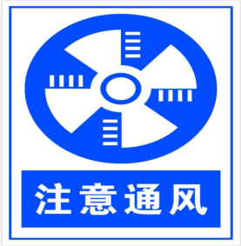
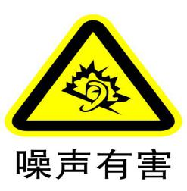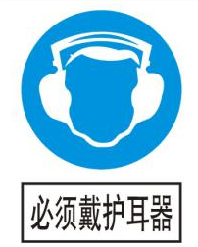
图7-1 警示标识示例图

7.2.9职业卫生档案管理补充措施
建设单位应根据《国家安全监管总局办公厅关于印发职业卫生档案管理规范的通知》（原安监总厅安健〔2013〕171号）的要求，对项目的下列职业卫生档案资料进行归档保存：
（1）建设项目职业卫生“三同时”档案；
（2）职业卫生管理档案：
（3）职业卫生宣传培训档案；
（4）职业病危害因素监测与检测评价档案，其主要内容应包括：职业病防护设施、应急救援设施基本信息，以及其配置、使用、维护、检修与更换等记录；
（5）用人单位职业健康监护管理档案；
（6）劳动者个人职业健康监护管理档案；
（7）法律、行政法规、规章要求的其他资料文件。

7.2.10职业病危害防治经费的补充措施
建设单位应进一步明确职业卫生专项投资的概算。职业卫生日常管理专项投资概算总额主要包括：职业病防护设施设计和施工费用、职业病危害因素检测检验设备费用、应急救援设施费用、个人使用的职业病防护用品费用、职工职业健康体检费用、职工培训教育费用、控制效果评价费用等，确保职业卫生专项投资经费能满足项目职业病防治要求等。
表7-5 建设单位职业病危害防治经费投资表
项目 | 经费（万/年）
职业卫生防护设施费用，设计、安装费、控效费用 | 50
职业卫生防护设施维护保养 | 5
职业病危害因素日常检测及监测 | 1
职业健康检查 | 0.5
职业卫生培训 | 0.5
个人防护用品配置 | 5
工伤保险 | 8
应急救援设施 | 2
合计 | 72

7.3辅助用室的补充措施
拟建项目的作业场所存在高温等，判断拟建项目的车间卫生特征为3级，因此拟建项目应按照车间卫生特征3级的要求进一步完善辅助用室的设置，使其设置的位置和数量满足《工业企业设计卫生标准》要求。
（1）浴室的设置
卫生特征3级的车间应在车间附近或厂区设置集中浴室，同时需设置更衣室（可与休息室合并）、食堂和厕所等辅助用室。浴室内一般按4个～6个淋浴器设一具盥洗器。淋浴器的数量，可根据劳动者最多的班组人数按表7-6计算。
表 7-6 每个淋浴器设计使用人数（上限值）
车间卫生特征 |  | 1级 | 2级 | 3级 | 4级
人数 |  | 3 | 6 | 9 | 12
注： | 需每天洗浴的炎热地区，每个淋浴器使用人数可适当减少。
（2）更/存衣室
车间卫生特征3级的更/存衣室，便服室、工作服室可按照同柜分层存放的原则设计，更衣室与休息室可合并设置，可按建设单位在册工人总数计算。
（3）盥洗间
生产车间内应设盥洗室或盥洗设备。盥洗间水龙头的数量应按每30~40人设置一具水龙头来确定，可根据劳动者最多的班组人数设计。
（4）厕所
厕所的设置，可根据劳动者最多的班组人数按表7-7计算。
表7-7 厕所蹲位及小便器设计要求
卫生间 | 蹲位数 |  | 小便器数
卫生间 | < 100人 | >100人 | <100人 | >100人
男卫生间 | 1/25人 | 每增加50人加1蹲位 | 与蹲位数设置相同
女卫生间 | 1-2/25人 | 每增加30人加1蹲位 | --
- 生活用室
生活用室应与产生有害物质的车间隔开，根据生产特点和实际需要设置休息室或休息区（女职工休息室、卫生室），内设空调和清洁饮水设施，并保证数量足够的桌椅。
建设单位应根据实际情况合理设置上述生活用室。

7.4施工期的职业病危害防护建议
针对拟建项目施工过程中的职业卫生管理提出以下措施建议：
（1）施工单位应按照《中华人民共和国职业病防治法》等职业卫生法律、法规、标准及规范的要求，成立职业卫生管理机构或组织，配备专职职业卫生管理人员，负责职业病防治工作。
（2）施工单位应建立健全职业卫生管理制度和操作规程；制定职业病防治计划和操作规程；按要求在有害作业场所设置职业病危害警示标识和中文警示说明；制定高温中暑应急救援预案并加强演练，确保应急救援能力。
（3）加强施工期施工场地地面洒水工作，保证施工场地地面无二次扬尘产生。
（4）应给接触粉尘作业人员配备符合卫生标准要求的防尘口罩，给接触噪声作业人员配备耳塞或耳罩，并加强个人职业病防护用品使用的监督管理，确保劳动者按要求正确佩戴防护用品。
（5）夏季高温季节施工时，应避免高温时段，并在施工现场配备防暑降温药品。
（6）按照《职业健康监护技术规范》的要求，组织接触职业病危害的劳动者进行上岗前、在岗期间以及离岗时的职业健康检查。
（7）建立职业卫生管理及职业健康监护档案，并妥善保存。

8 结论

8.1 评价结论
本次评价结论如下：
- 通过工程分析，本项目运行过程中可能产生的职业病危害因素有粉尘、噪声、高温等。根据《国民经济行业分类》（GB/T4754-2017），本项目为金属结构制造（行业代码：C3311），在《建设项目职业病危害风险分类管理目录》中列入“二十一、C331结构性金属制品制造”，本项目为职业病危害风险严重的建设项目。
本项目所采用的生产工艺已成熟，通过对该项目的综合工程分析，满负荷生产情况下，各项危害因素能控制在职业接触限值内，综合确定该项目为职业病危害风险严重的建设项目。
（2）在配合本报告书第七章中提出的补充措施，并落实到位，拟建项目的总体布局、建筑卫生学、生产工艺和设备布局、职业病危害防护设施方面可符合国家相关法律法规的要求。
（3）在配合本报告书第七章中提出的补充措施，并落实到位，拟建项目在防毒、防噪声、防高温措施方面可符合国家相关法律法规的要求。
（4）在配合本报告书第七章中提出的补充措施，并落实到位，拟建项目应在个人使用的职业病防护用品的配置、应急救援的配置、警示标识的设置、职业卫生管理、职业病防治经费概算、辅助用室的设置等方面可符合国家相关法律法规的要求。
（5）拟建项目在满负荷生产情况下，在采取可行性研究报告中提出的职业病危害防护措施的前提下，配合本报告书第七章中提出的补充措施，并落实到位，主要的职业病危害因素基本可以控制的。
建设单位采取可行性研究报告中提出的职业卫生管理措施，配合本报告书第七章中提出的补充措施，在职业卫生管理方面是可行的。
建设单位可能存在职业病危害事故，拟建项目在采取可行性研究报告中提出的职业病危害防护措施的前提下，配合本报告书第七章中提出的补充措施等应急措施是可靠的。
综上，从职业病防治角度分析本项目的建设是可行的。

8.2 建议
（1）根据评审通过后的预评价报告建议，及时组织设计单位编制职业病防护设施设计专篇，并将该报告的补充措施落实到设计中。建设单位要在本项目主体工程完工后的试运行30-180日内，应自行开展建设工程项目职业病危害控制效果评价工作，对职业病防护设施运行情况和工作场所职业病危害因素进行监测，做好各项准备工作。
（2）公司应尽量提高生产自动化水平，降低生产工人接触职业病危害因素的接触水平。
（3）公司作业时间过长，项目建成后实际生产时，应减少劳动者作业时间或者增加作业班次，以减少工人工作时间。
（4）公司应健全企业相关职业卫生管理制度、配置职业病危害的有关防护设施，加强职业卫生管理工作的落实。此外要明确与落实本项目职业病防护设施建设经费，并纳入建设项目工程预算，预防职业病危害的卫生防护设施必须与主体工程同时设计、同时施工，同时投入生产和使用。
（5）拟建项目应根据本报告识别的职业病危害因素和危害工种情况，务必落实职工的上岗前职业健康检查工作，具体上岗前职业健康检查项目见附件。
（6）本项目为职业病危害严重的建设项目，根据《建设项目职业病防护设施“三同时”监督管理办法》（原国家安全生产监督管理总局令[2017] 第90号）相关规定，职业病危害严重的建设项目，其建设单位主要负责人或其指定的负责人应当组织外单位职业卫生专业技术人员参加评审工作，并形成评审意见。

参考文献：
（1）王利、王华《某汽车配件生产项目职业病危害控制效果评价》 职业卫生与应急救援2011年8月第29卷第4期；
（2）《马鞍山市庄芝耐磨合金有限公司职业病危害职业病危害现状评价》（HMPJ200011）；
（3）《太原市某数控刀具有限公司职业病危害因素检测》（《山西医药杂志》2018年6月第47卷第11期）。

附件1：立项文件
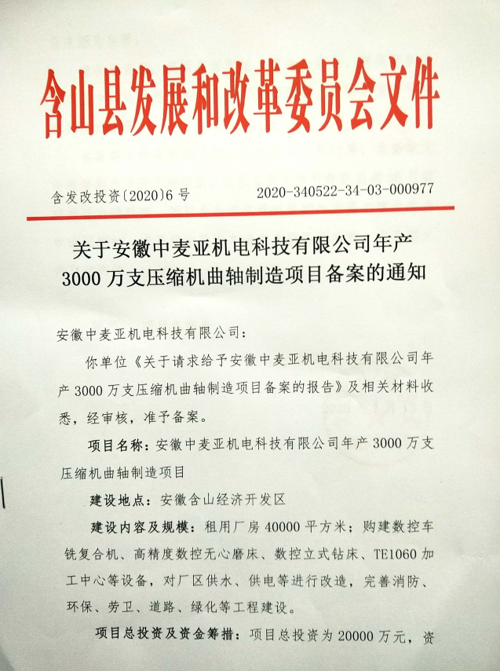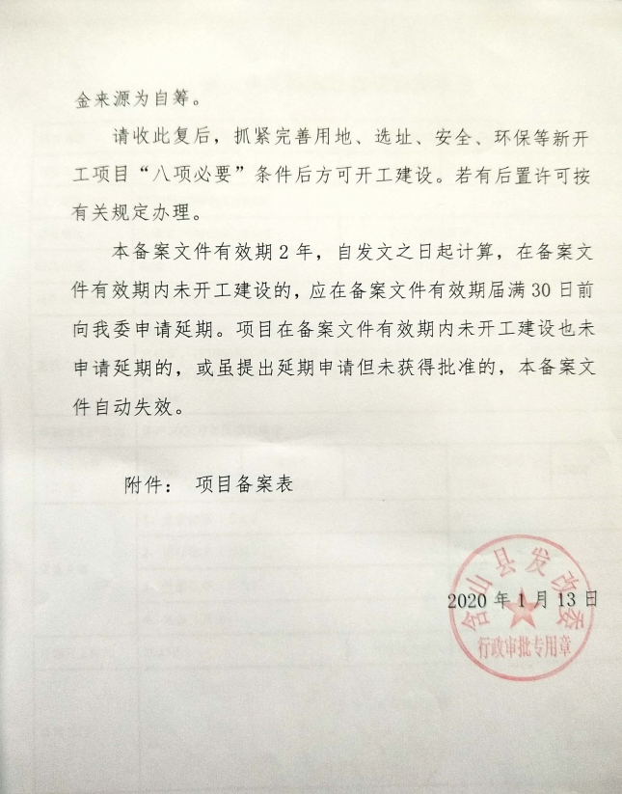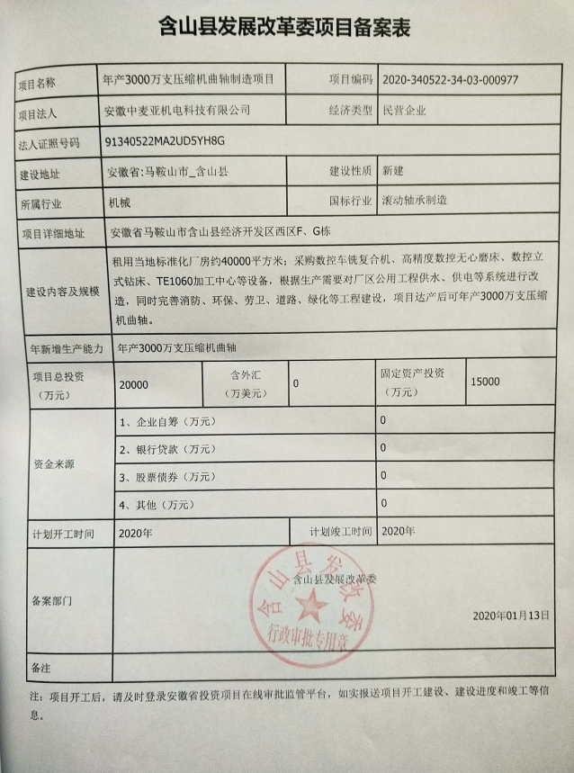

附件2：周边概况图
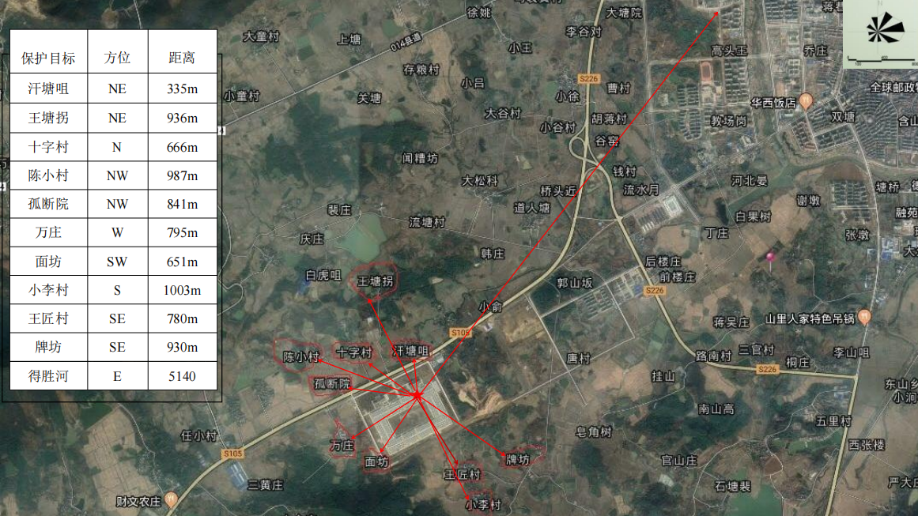

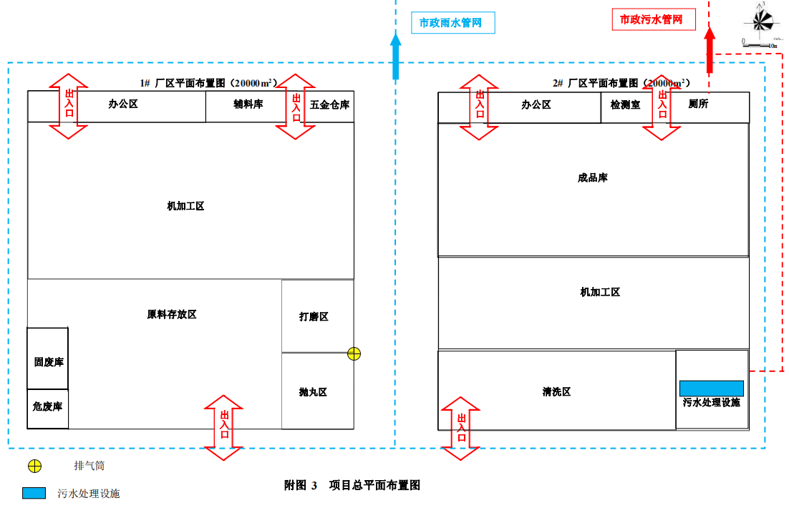

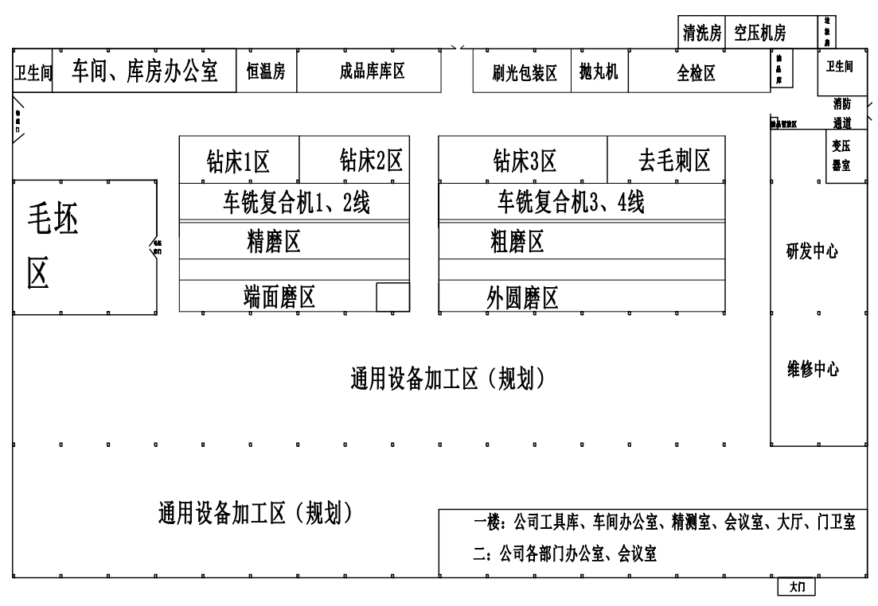

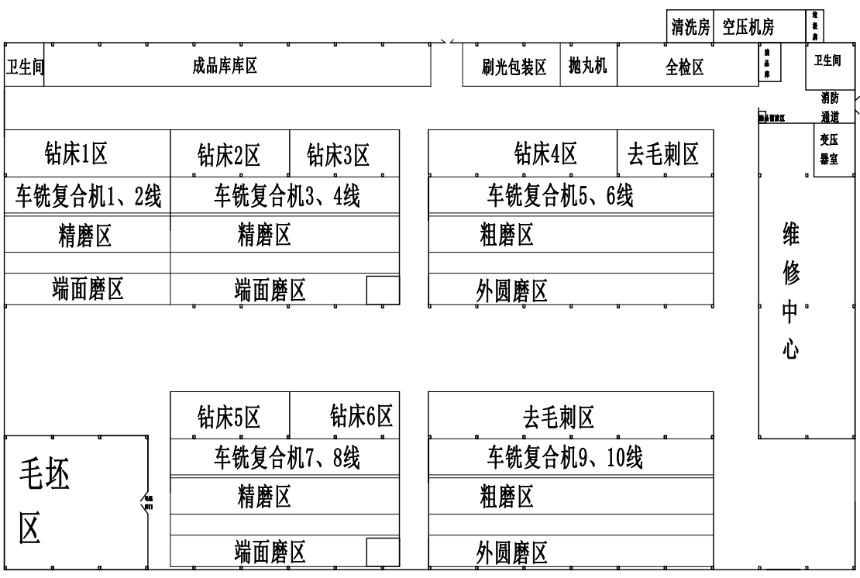

危害因素 | 主要职业病危害因素作业人员职业健康监护
危害因素 | 上岗前 |  | 在岗期间 |  |  | 离岗时
危害因素 | 目标疾病 | 检查项目 | 目标疾病 | 检查项目 | 检查周期 | 目标疾病 | 检查项目
噪声 | 职业禁忌证：  1.各种原因引起永久性感音神经性听力损失（500Hz、1000Hz和2000Hz中任一频率的纯音气导听阈＞25dBHL）  2.高频段3000Hz、4000Hz、6000H双耳平均听阈≥40 dBHL  3.任一耳传导性耳聋，平均语频听力损失≥41 dB | 1.症状询问：①有无中、外耳疾患史，如有无流脓、流水、耳鸣、耳聋、眩晕等症状；②可能影响听力的外伤史、爆震史；③药物史，如链霉素、庆大霉素、卡那霉素、新霉素、妥布霉素、万古霉素、多粘菌素、氮芥、卡伯、顺铂、利尿酸、水杨酸类、含砷剂、抗疟剂等； ④中毒史，如一氧化碳等中毒； ⑤感染史，如流脑、腮腺炎、耳带状疱疹、伤寒、猩红热、麻疹、风疹、梅毒等疾病史； ⑥遗传史，如家庭直系亲属中有无耳聋等病史；⑦有无噪声接触史及个人防护情况。2.体格检查：①内科常规检查； ②耳科常规检查。3.实验室和其他检查：①必检项目：血常规、尿常规、心电图、血清ALT、纯音听阈测试； ②选检项目：声导抗、耳声发射。 | 职业病：职业性噪声聋  职业禁忌证：  1.除噪声外各种原因引起的永久性感音神经性听力损失（500Hz、1000Hz和2000Hz中任一频率的纯音气导听阈＞25dBHL）  2.任一耳传导性耳聋，平均语频听力损失≥41 dB  3.噪声敏感者（上岗前职业健康体检纯音听力检查各频率听力损失均≤25dBHL，但噪声作业1年之内，高频段3000Hz、4000Hz、6000Hz中任一耳，任一频率听阈≥65dBHL） | 1.症状询问：同上岗前  2.体格检查：同上岗前  3.实验室和其他检查：  ①必检项目：纯音气导听阈测试、心电图；  ②选检项目：纯音骨导听阈测试、声导抗、耳声发射、听觉诱发电反应测听。  注：听力测试应在受试者脱离噪声环境48小时后进行。 | 1.作业场所噪声声级≥85dBLeq(A/8h)，1年1次；  2.作业场所噪声声级≥80dBLeq(A/8h)，<85dBLeq(A/8h)，2年1次 | 职业病：职业性噪声聋 | 同在岗期间
高温 | a)未控制的高血压  - 慢性肾炎  - 未控制的甲状腺功能亢进症  - 未控制的糖尿病  - 全身瘢痕面积≥20%以上（工伤标准的八级）  （e）癫痫 | - 症状询问：重点询问有无心血管系统、泌尿系统及神经系统症状等；  - 体格检查：内科常规检查，重点进行心血管系统检查；  - 实验室和其他检查：  1) 必检项目：血常规、尿常规、血清ALT、心电图、血糖；  2) 选检项目：有甲亢病史可检查血清游离甲状腺素（FT4）、血清游离三碘甲腺原氨酸（FT3）、促甲状腺激素（TSH） | a)未控制的高血压  - 慢性肾炎  - 未控制的甲状腺功能亢进症  - 未控制的糖尿病  - 全身瘢痕面积≥20%以上（工伤标准的八级）  （e）癫痫 | （1）症状询问：重点询问有无心血管系统、泌尿系统及神经系统症状等；  （2）体格检查：内科常规检查，重点进行心血管系统检查；  （3）实验室和其他检查：a.必检项目：血常规、尿常规、血清ALT、心电图、血糖 b.选检项目：有甲亢病史可检查血清游离甲状腺素(FT4)、血清游离三碘甲腺原氨酸(FT3)、促甲状腺激素(TSH) | 1年（应在每年高温季节到来之前进行） | / | /
其他致尘肺病的无机粉尘 | 职业禁忌证：a)活动性肺结核病  b)慢性阻塞性肺病  c)慢性间质性肺病  d)伴肺功能损害的疾病 | a) 症状询问：重点询问呼吸系统、心血管系统疾病史、吸烟史及咳嗽、咳痰、喘息、胸痛、呼吸困难、气短等症状；  b) 体格检查：内科常规检查，重点是呼吸系统、心血管系统；  c) 实验室和其他检查：  必检项目：血常规、尿常规、血清ALT、心电图、DR胸片、肺功能。 | 职业病：尘肺病；  职业禁忌证：a)活动性肺结核病  b)慢性阻塞性肺病  c)慢性间质性肺病  d)伴肺功能损害的疾病 | a) 症状询问：重点询问咳嗽、咳痰、胸痛、呼吸困难，也可有喘息、咯血等症状；  b) 体格检查：内科常规检查，重点是呼吸系统和心血管系统；  c) 实验室和其他检查：  1）必检项目：后前位X射线高千伏胸片、心电图、肺功能  2）选检项目：血常规、尿常规、血清ALT | a) 生产性粉尘作业分级I级，4年1次；生产性粉尘作业分级Ⅱ级及以上，2-3年1次；  b） X射线表现为观察对象者健康检查每年1次，连续观察5年，若5年内不能确诊为矽肺患者，按a）执行；  c) 尘肺患者原则每1-2年检查1次，或根据病情随时检查。 | 尘肺病 | 同在岗期间

上岗前职业健康检查一览表
评价单元 | 工种 | 接触的职业病危害因素 | 检查项目
生产车间 | 粗加工 | 噪声 | 噪声
生产车间 | 抛丸工 | 粉尘、噪声 | 粉尘、噪声
生产车间 | 打磨工 | 粉尘、噪声 | 粉尘、噪声
生产车间 | 精加工 | 噪声 | 噪声
生产车间 | 清洗工 | 噪声、高温 | 噪声、高温

